UNIVERSIDAD VERACRUZANA

FACULTAD DE ESTADÍSTICA E INFORMÁTICA

LICENCIATURA EN INGENIERÍA DE SOFTWARE

**DOCUMENTO ANÁLISIS Y DISEÑO PARA UN SISTEMA DE CONTROL DE ACTIVIDADES DE LA BIBLIOTECA “LIC. JAVIER JUÁREZ SÁNCHEZ”**

EQUIPO:

SUSANA GONZÁLEZ PORTILLA

ERASMO CARLOS TORRES SANROMAN

JORGE ALAN BARRERA ARCOS

OMAR CORNELIO MUNGUÍA

XALAPA, VER. MAYO 2016

Índice

1. Introducción 3

2. Definición del estándar de codificación 4

3. Definición de requerimientos 5

3.1 Diagrama de paquetes 5

3.2 Diagrama de casos de uso por paquetes 6

3.3 Detalle de casos de uso 10

3.4 Diagramas de actividades 32

4. Diseño 50

4.1 Diagrama de clases del modelo de dominio 50

4.2 Diagrama Entidad-Relación 51

4.3 Diagramas de secuencia por caso de uso 52

4.4 Diagramas de comunicación por caso de uso 56

4.5 Diagramas de estado por objeto 62

5. Definición y reporte de pruebas unitarias 63

6. Prototipo 66

7. Conclusiones 78

# Introducción

Como objetivo de mejorar los procedimientos que realiza la Biblioteca de la Unidad Académica de Economía, Estadística e Informática “Lic. Javier Juárez Sánchez” (BUAEEI), se desarrollará un sistema software que tiene como finalidad  llevar a cabo el control del acervo bibliográfico de la misma, del cual, hacen uso alumnos, docentes, investigadores y público en general. El sistema a construir ofrecerá las mismas características o similares a las que ofrecen los sistemas para bibliotecas de nueva generación: Catalogación, Circulación, Adquisición, Administración de publicaciones seriales y Reportes, así como características de mayor interacción con los usuarios como por ejemplo, listas de lecturas.

# Definición del estándar de codificación

Estándar de Google Java Style:

* Límite de las líneas de codificación es de 80 a 100 caracteres
* El espaciado entre los bloques es de 2 espacios
* Evitar el salto de sangría
* En la continuación de una línea de código es de 4 espacios.
* No utilizar variables que no sean declarativas como int a;
* No se utilizan prefijos
* En caso de utilizar en una variable como 30l se de utilizar 30L con mayúsculas para evitar confusiones
* Los nombres de los paquetes deben ser en minúsculas
* Se debe utilizar notación Camello
* UpperCamelCase para las clases. (GestionMateriales)
* LowerCamelCase para los métodos. (registrarPrestamo)
* En los nombres de las constantes todas son mayúsculas y separados por un guion bajo ejemplo: CONSTANT_CASE.
* Los campos y los parámetros deben ser escritos por LowerCamelCase
* Si se tienen métodos estáticos deben ser calificados con un comentario (//good, //bad).
* Se debe documentar los derechos de autor, versión, creación.
* En los métodos debe documentarse si es que recibe parámetros y cuales son y si retorna algo especificar su retorno.

# Definición de requerimientos

# Diagrama de paquetes

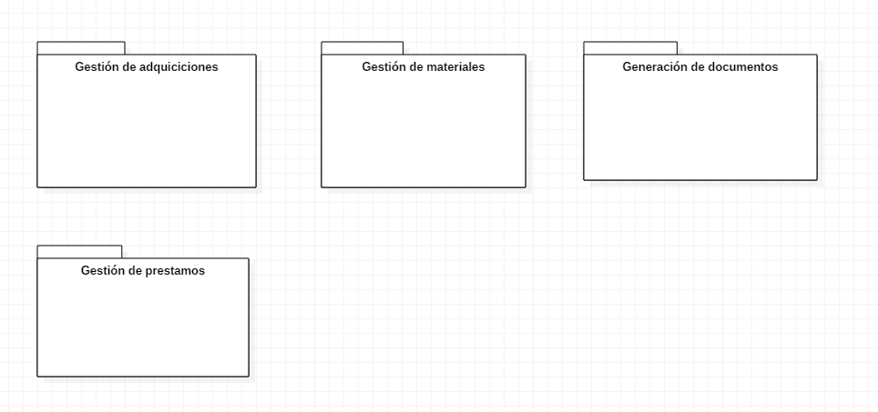

Ilustración 1 Diagrama de paquetes

# Diagrama de casos de uso por paquetes

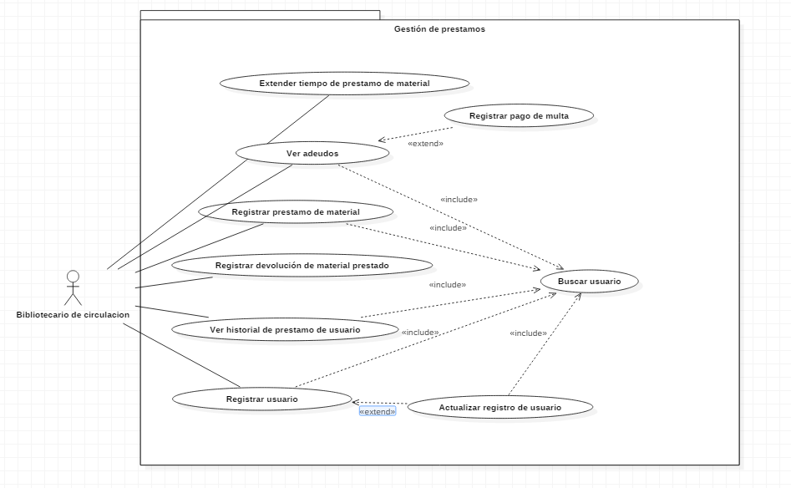

Ilustración 2 Paquete: Gestión de prestamos

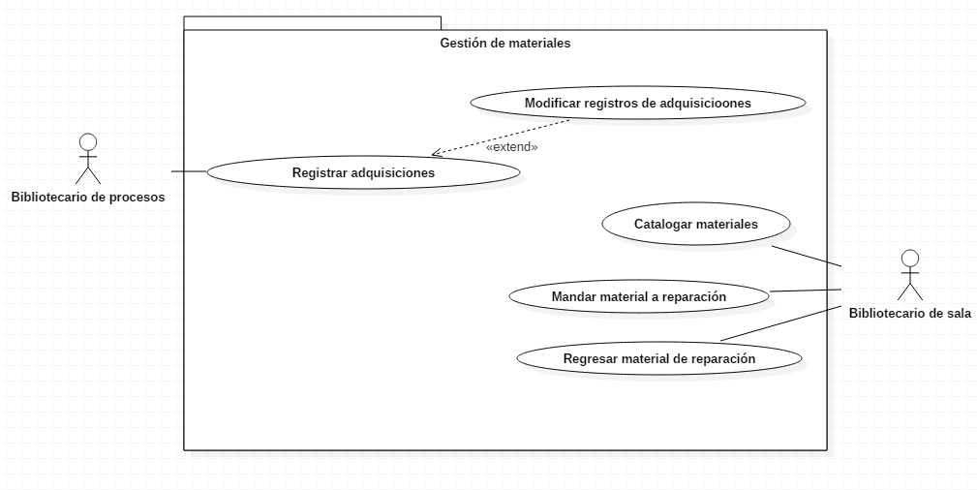

Ilustración 3 Paquete: Gestión de materiales

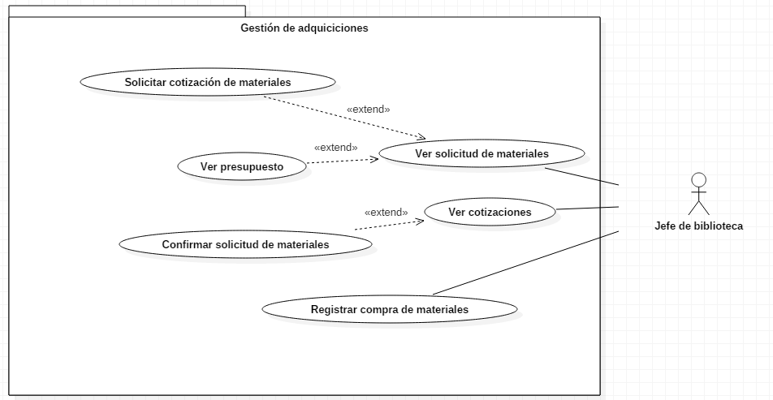

Ilustración 4 Paquete: Gestión de adquisiciones

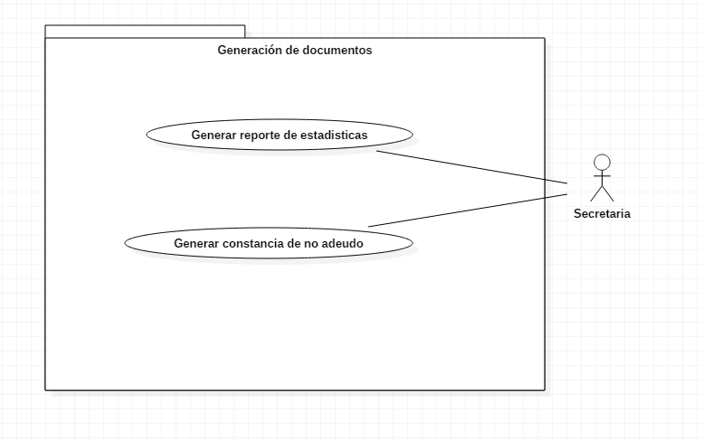

Ilustración 5 Paquete: Generación de documentos

# Detalle de casos de uso

|  |  |
| --- | --- |
| **ID** | **CU1** |
| **Nombre del CU** | **Buscar USUARIO** |
| **Descripción** | El bibliotecario ingresará matrícula o número de personal de un USUARIO para buscarlo. |
| **Actor(es)** | Bibliotecario de circulación |
| **Precondición** | 1. Iniciar sesión en el sistema. |
| **Flujo normal** | 1. Bibliotecario ingresa matrícula o número de personal del USUARIO que desea buscar. 2. Bibliotecario da clic en buscar. 3. El sistema muestra los datos del USUARIO: nombre, dirección, teléfono, tipo de USUARIO y correo electrónico, en campos editables. |
| **Flujo fallido** | 3.1 Sistema no encuentra al USUARIO y muestra campos vacíos. |
| **Flujo de excepción:** | 3.1 Si el sistema no pudiera conectarse con la base de datos, se desplegará el mensaje de error “Error de conexión, intente más tarde”. |

|  |  |
| --- | --- |
| **ID** | **CU2** |
| **Nombre del CU** | **Registrar nuevo USUARIO** |
| **Descripción** | Bibliotecario podrá ingresar nuevos USUARIOS al sistema ingresando sus datos tales como: Nombre, dirección, teléfono, tipo de USUARIO y correo electrónico. |
| **Actor(es)** | Bibliotecario de circulación |
| **Precondición** | 1. Iniciar sesión en el sistema. 2. Que el USUARIO no esté registrado en el sistema. |
| **Flujo normal** | 1. Incluye al caso de uso Buscar USUARIO. 2. Sistema muestra campos para ingresar datos del USUARIO. 3. Bibliotecario ingresa los siguientes datos del USUARIO: Nombre, dirección, teléfono, tipo de USUARIO y correo electrónico. 4. Bibliotecario da clic en guardar cambios. 5. Sistema muestra el mensaje de éxito “Registro guardado correctamente”. |
| **Flujo fallido** | 3. Si faltan campos para poder registrar un nuevo USUARIO, el sistema desplegará un mensaje de error, “No se podrá continuar hasta que todos los campos estén completos”. |
| **Flujos alterno** | 1.1 Si el usuario está dado de alta en el sistema, extiende al caso de uso actualizar registro de USUARIO.  3.1 Bibliotecario da clic en cancelar.  3.2 volver al paso 1 del flujo normal. |
| **Flujo de excepciones** | 4.1 Si el sistema no pudiera conectarse con la base de datos se desplegará el mensaje de error, “Error de conexión, intente más tarde”. |
| **Incluye** | Buscar USUARIO. |

|  |  |
| --- | --- |
| **ID** | **CU3** |
| **Nombre del CU** | **Actualizar registro de USUARIO** |
| **Descripción** | Bibliotecario podrá actualizar los datos de los USUARIOS que ya estén dados de alta en el sistema. |
| **Actor(es)** | Bibliotecario de circulación |
| **Precondición** | 1. Iniciar sesión en el sistema. 2. Que el USUARIO esté registrado en el sistema. |
| **Flujo normal** | 1. Sistema muestra campos con los datos del USUARIO: Nombre, dirección, teléfono, tipo de USUARIO y correo electrónico. 2. Bibliotecario puede editar los datos del USUARIO. 3. Bibliotecario da clic en guardar cambios. 4. Sistema muestra el mensaje de éxito “registro guardado correctamente”. |
| **Flujos alterno** | 2.1 Bibliotecario da clic en cancelar.  2.2 volver al paso 1 del flujo normal. |
| **Flujo fallido** | 3.1 Si el bibliotecario deja vacío algún campo el sistema mostrará un mensaje de error, “no se podrá continuar hasta que los campos estén completos”. |
| **Flujo de excepción** | 2.1 Si el sistema no pudiera conectarse con la base de datos se desplegará un mensaje de error, “error de conexión, intente más tarde”. |
| **Incluye** | Buscar USUARIO |
| **Extiende** | Registrar USUARIO. |

|  |  |
| --- | --- |
| **ID** | **CU4** |
| **Nombre del CU** | **Registrar PRÉSTAMO** |
| **Descripción** | El USUARIO podrá registrar uno o varios PRÉSTAMOS a un lector. |
| **Actor(es)** | Bibliotecario de circulación. |
| **Precondición** | 1. Iniciar sesión en el sistema. 2. Que el USUARIO que solicita el préstamo exista en el sistema. |
| **Flujo normal** | 1. Incluye el caso de uso buscar USUARIO. 2. El actor selecciona la pestaña registrar PRÉSTAMO. 3. El actor escanea el folio del MATERIAL. 4. El sistema muestra en pantalla la información del MATERIAL que se está solicitando, la fecha en que se presta y la fecha en la que se tiene que devolver. 5. El actor selecciona la opción “registrar PRÉSTAMO.” 6. El sistema muestra un mensaje de éxito “Préstamo registrado”. 7. El estado del MATERIAL cambia a no disponible. |
| **Flujo alterno** | 1. El actor da clic en cancelar. 2. Volver al paso 1 del flujo normal. |
| **Flujo fallido** | 1. El sistema no encontró ninguna coincidencia de la búsqueda con el MATERIAL de la biblioteca, el sistema mostrará un mensaje de que ningún MATERIAL coincide con esos criterios. |
| **Flujo de excepción** | 5.1 Si el sistema no pudiera conectarse con la base de datos se desplegará un mensaje de error, “error de conexión, intente más tarde”. |
| **Postcondición** | El USUARIO registra uno o varios PRÉSTAMOS a un lector. |

|  |  |
| --- | --- |
| **ID** | **CU5** |
| **Nombre del CU:** | **Registrar devolución** |
| **Descripción:** | El Bibliotecario de circulación podrá registrar la devolución del MATERIAL prestado a un lector. |
| **Actor(es):** | Bibliotecario de circulación. |
| **Precondición:** | 1. Iniciar sesión en el sistema. |
| **Flujo normal:** | 1. El actor seleccionara la opción devolución de MATERIAL. 2. El sistema desplegará en pantalla un cuadro de búsqueda. 3. El USUARIO escanea o digita el folio del libro. 4. El sistema muestra el MATERIAL que fue prestado y el nombre de la persona a quien fue prestado. 5. El USUARIO selecciona la opción Devolver MATERIAL. 6. El sistema muestra un mensaje de éxito. 7. El estado del MATERIAL cambia a disponible. |
| **Flujos alterno:** | 4.1 El usuario da clic en cancelar.  4.2 Volver al paso 2 del flujo normal. |
| **Flujo fallido:** | 5.1 El sistema no encuentra ninguna coincidencia en el sistema con el código introducido. |
| **Flujo de excepción:** | 5.1 Si el sistema no pudiera conectarse con la base de datos se desplegará el mensaje de error, “error de conexión, intente más tarde”. |
| **Postcondición:** | El USUARIO registra la devolución de un MATERIAL. |

|  |  |
| --- | --- |
| **ID** | **CU6** |
| **Nombre del CU** | **Ver historial de PRÉSTAMOS** |
| **Descripción** | Bibliotecario podrá visualizar el registro de los PRÉSTAMOS de cada USUARIO. |
| **Actor(es)** | Bibliotecario de circulación |
| **Precondición** | 1. Iniciar sesión en el sistema. 2. Que el USUARIO esté en el sistema. |
| **Flujo normal** | 1. Incluye al caso de uso Buscar usuario. 2. Bibliotecario selecciona la pestaña ver historial de PRÉSTAMOS. 3. Bibliotecario elige el tipo de MATERIAL del cual quiere visualizar los PRÉSTAMOS. 4. Sistema muestra una tabla con los siguientes datos de cada PRÉSTAMO: Título del MATERIAL, autor, fecha PRÉSTAMO, fecha devolución, estado y la opción de extender PRÉSTAMO. |
| **Flujo alterno** | 3.1 El USUARIO no cuenta aún con préstamos, el sistema mostrará un mensaje de “Aún no hay registro de préstamos”  4.1 Actor da clic en extender tiempo de PRÉSTAMO.  4.2 Extiende al caso de uso extender tiempo de PRÉSTAMO. |
| **Flujo fallido** | * 1. El sistema no encontró ninguna coincidencia con la búsqueda del USUARIO. |
| **Flujo de excepción** | 1.Si el sistema no pudiera conectarse con la base de datos se desplegará el mensaje de error, “error de conexión, intente más tarde”. |
| **Incluye** | Buscar USUARIO |

|  |  |
| --- | --- |
| **ID** | **CU7** |
| **Nombre del CU** | **Extender tiempo de PRÉSTAMO** |
| **Descripción** | Bibliotecario podrá agregar más tiempo al PRÉSTAMO de un lector. |
| **Actor(es)** | Bibliotecario de circulación |
| **Precondición** | * 1. Iniciar sesión en el sistema.   2. Que el USUARIO esté en el sistema. |
| **Flujo normal** | 1. Incluye caso de uso Buscar usuario. 2. El actor selecciona la opción de extender PRÉSTAMO. 3. El sistema despliega una ventana con el mensaje “Desea extender el tiempo de PRÉSTAMO” con dos opciones. 4. El USUARIO selecciona la opción la opción aceptar. 5. El sistema muestra en mensaje un mensaje de éxito con la nueva fecha de entrega de MATERIAL. |
| **Flujo alterno** | 1.1 El lector no tiene ningún préstamo activo, por lo cual la opción de extender préstamo no está disponible.  3.1 El USUARIO selecciona la opción cancelar, el sistema no extenderá el tiempo de préstamo del MATERIAL del lector. |
| **Flujo fallido** | 1.1 El sistema no encuentra coincidencia con la búsqueda hecha por el USUARIO, el sistema muestra un mensaje de error. |
| **Flujo de excepción** | 1.1 Si el sistema no pudiera conectarse con la base de datos se desplegará un mensaje de error.  1.1 Si el sistema tuviera un problema con la conexión se desplegará un mensaje de error y se terminará el caso de uso. |
| **Extiende** | Ver historial de PRÉSTAMOS. |
| **Incluye** | Buscar USUARIO |

|  |  |
| --- | --- |
| **ID** | **CU8** |
| **Nombre del CU** | **Ver adeudos** |
| **Descripción** | Bibliotecario podrá visualizar los adeudos de cada USUARIO. |
| **Actor(es)** | Bibliotecario de circulación |
| **Precondición** | 1. Iniciar sesión en el sistema. 2. Que el USUARIO esté en el sistema. |
| **Flujo normal** | 1. Incluye al caso de uso Buscar usuario. 2. Bibliotecario selecciona la pestaña ver adeudos. 3. Sistema muestra una tabla con los datos del adeudo: título del MATERIAL, autor, días de atraso, monto y el estado. También mostrará el total de todos los adeudos. |
| **Flujo alterno** | 1. Si el USUARIO no tiene adeudos, el sistema desplegará un mensaje “El USUARIO no tiene adeudos”.   3.1 actor da clic en registrar pago de adeudos.  3.2 Extiende al caso de uso registrar pago de adeudo. |
| **Flujo de excepción** | 1.1Si el sistema no pudiera conectarse con la base de datos se desplegará el mensaje de error, “error de conexión, intente más tarde”. |
| **Incluye** | Buscar USUARIO. |

|  |  |
| --- | --- |
| **ID** | **CU9** |
| **Nombre del CU** | **Registrar pago de adeudo** |
| **Descripción** | Bibliotecario podrá visualizar el pago de los adeudos, que los USUARIOS realizan en las cajas de la biblioteca. |
| **Actor(es)** | Bibliotecario de circulación |
| **Precondición** | 1. Iniciar sesión en el sistema. 2. Que el USUARIO esté en el sistema. |
| **Flujo normal** | 1. Da clic en registrar pago de adeudos. 2. Sistema solicita el folio del pago. 3. Bibliotecario ingresa el folio del pago. 4. Bibliotecario da clic en aceptar. 5. Sistema muestra el mensaje de éxito: el pago por cantidad ha sido registrado. 6. El estado del adeudo cambia a pagado y el total cambia a $0. |
| **Flujo alterno** | 3.1 Actor da clic en cancelar.  3.2 Volver al paso 1 del flujo normal. |
| **Flujo fallido** | 3.1 El folio ingresado no es válido. |
| **Flujo de excepción** | 4.1 Si el sistema no pudiera conectarse con la base de datos se desplegará el mensaje de error, “error de conexión, intente más tarde”. |
| **Incluye** | Buscar USUARIO. |
| **Extiende** | Ver adeudos. |

|  |  |
| --- | --- |
| **ID** | **CU10** |
| **Nombre del CU** | **Buscar MATERIAL** |
| **Descripción** | El USUARIO podrá obtener una lista con los MATERIALES que coincidan con la búsqueda. |
| **Actor(es)** | Bibliotecario de circulación, lector. |
| **Precondición** | 1. Que el MATERIAL esté en el sistema. |
| **Flujo normal** | 1. El USUARIO seleccionará que palabra clave desea buscar y sobre que atributo del MATERIAL como autor, editorial, título y dará clic en la opción Ir. 2. El sistema mostrará las coincidencias de la búsqueda del USUARIO, mostrará el título, el autor, el tipo de MATERIAL, la editorial, su clasificación y su estado. |
| **Flujos alterno** | 1.1 Si el USUARIO no selecciona ningún filtro de búsqueda, el sistema hará una búsqueda más extensa dentro de todos los MATERIALes que coincidan con los criterios de búsqueda. |
| **Flujo fallido** | 2.1 El sistema no encontró ninguna coincidencia de la búsqueda con el MATERIAL de la biblioteca, el sistema mostrará un mensaje de que ningún MATERIAL coincide con esos criterios. |
| **Flujo de excepción** | 2.1 Si el sistema no pudiera conectarse con la base de datos se desplegará el mensaje de error, “error de conexión, intente más tarde”. |
| **Postcondición** | El USUARIO obtiene la información de los MATERIALES que desea buscar. |

|  |  |
| --- | --- |
| **ID** | **CU11** |
| **Nombre del CU** | **Solicitar cotización de MATERIALES** |
| **Descripción** | El USUARIO obtendrá una cotización de MATERIALES en base al MATERIAL que solicite, la cantidad y a que PROVEEDOR se le solicitara. |
| **Actor(es)** | Jefe de biblioteca |
| **Precondición** | 1. Iniciar sesión en el sistema. 2. Existan solicitudes de MATERIALES. |
| **Flujo normal** | 1. En la pantalla en la que se visualizan las solicitudes de MATERIALES del jefe de biblioteca, el PROVEEDOR selecciona la cantidad de ejemplares que desea cotizar. 2. El USUARIO selecciona la opción “solicitar cotización”. 3. El sistema realiza la consulta al PROVEEDOR enviándole un correo con los MATERIALES solicitados y la cantidad, además de un formulario para que envíe el costo por los MATERIALes. 4. Cuando el sistema recibe respuesta del PROVEEDOR, el sistema despliega una lista con los MATERIALES que han sido cotizados e información de ellos (Nombre, edición, nombre del autor, el tipo de MATERIAL, el PROVEEDOR, su número de solicitud y el precio resultante de la cotización). |
| **Flujos alterno** | 4.1 El sistema recibe la notificación de que no existe el MATERIAL solicitado o la cantidad de ejemplares es insuficiente. |
| **Flujo de excepción** | * 1. Si se pierde la conexión, el sistema notifica al USUARIO mediante un mensaje.   2. Si no puede conectar con la base de datos, el sistema notifica al USUARIO mediante un mensaje. |
| **Flujo fallido** | 4.1 El sistema no recibe respuesta del PROVEEDOR. |
| **Postcondición** | El USUARIO obtiene la cotización de los MATERIALES que desea adquirir. |

|  |  |
| --- | --- |
| **ID** | **CU12** |
| **Nombre del CU** | **Ver presupuesto** |
| **Descripción** | El USUARIO puede visualizar su presupuesto actual y añadir fondos a este. |
| **Actor(es)** | Jefe de biblioteca |
| **Precondición** | 1. Iniciar sesión en el sistema. 2. Que exista presupuesto registrado en el sistema. |
| **Flujo normal** | 1. El sistema muestra el presupuesto actual. 2. El sistema muestra los campos para añadir fondos, procedencia y cantidad a añadir. |
| **Flujos alterno** | 3 Si el USUARIO quiere añadir fondos, ingresa el nombre de la instrucción o persona que realizo la donación a los fondos de la biblioteca y la cantidad.  3.1 El USUARIO selecciona la opción “añadir fondos”.  3.2 El sistema actualiza los fondos que se tienen registrados en el sistema. |
| **Flujo de excepción** | 1.1 Si se pierde la conexión, el sistema notifica al USUARIO mediante un mensaje.  2.1 Si no puede conectar con la base de datos, el sistema notifica al USUARIO mediante un mensaje.  3.1 Si se pierde la conexión, el sistema notifica al USUARIO mediante un mensaje. |
| **Flujo fallido** | 1. El sistema no muestra fondos. |
| **Postcondición** | El USUARIO obtiene visualiza el presupuesto actual. |

|  |  |
| --- | --- |
| **ID** | **CU13** |
| **Nombre del CU** | **Ver solicitud de MATERIALES** |
| **Descripción** | El USUARIO podrá obtener una lista con los MATERIALES que han sido solicitados. |
| **Actor(es)** | Jefe de biblioteca |
| **Precondición** | 1. Iniciar sesión en el sistema. 2. Que existan solicitudes de MATERIALES. |
| **Flujo normal** | 1. En la página principal del jefe de la biblioteca, el jefe de biblioteca selecciona la opción “Ver solicitud de MATERIALES” 2. El sistema despliega una lista con los MATERIALES que han sido solicitados e información de ellos (nombre, edición, nombre del autor, el tipo de MATERIAL, el PROVEEDOR al que se le desea hacer el pedido y su número de solicitud). |
| **Flujo de excepción** | * 1. Si se pierde la conexión, el sistema notifica al USUARIO mediante un mensaje.   2. Si no puede conectar con la base de datos, el sistema notifica al USUARIO mediante un mensaje. |
| **Flujo fallido** | 2.1 El sistema no muestra MATERIALES solicitados. |
| **Postcondición** | El USUARIO obtiene la información de los MATERIALES que han sido solicitados. |

|  |  |
| --- | --- |
| **ID** | **CU14** |
| **Nombre del CU** | **Confirmar solicitud de MATERIALES** |
| **Descripción** | El USUARIO confirma la solicitud de MATERIALES. |
| **Actor(es)** | Jefe de biblioteca |
| **Precondición** | 1. Iniciar sesión en el sistema. 2. Que exista en el sistema la cotización por el costo del MATERIAL. 3. Que el presupuesto sea suficiente. |
| **Flujo normal** | 1. En la pantalla de solicitar cotización de MATERIALES, el sistema muestra la opción “verificar presupuesto”. 2. El USUARIO selecciona la opción “verificar presupuesto”. 3. El sistema verifica que exista presupuesto registrado en el sistema suficiente para pagar la adquisición. 4. El sistema muestra el mensaje “Dentro del presupuesto, ¿desea confirmar la solicitud del MATERIAL?”. 5. El USUARIO selecciona la opción “si”. 6. El sistema notifica al PROVEEDOR de la adquisición que se desea realizar mediante un correo electrónico. |
| **Flujos alterno** | 4.1 El sistema muestra el mensaje “¡No es posible adquirir el MATERIAL con el presupuesto actual!”.  5.1 El USUARIO selecciona la opción “No”.  5.2 El sistema cancela la adquisición. |
| **Flujo de excepción** | 1.1 Si se pierde la conexión, el sistema notifica al USUARIO mediante un mensaje.  3.1 Si no puede conectar con la base de datos, el sistema notifica al USUARIO mediante un mensaje. |
| **Flujo fallido** | 1. No existen solicitudes por confirmar. |
| **Postcondición** | El USUARIO confirma la compra de MATERIALES. |

|  |  |
| --- | --- |
| ID | **CU15** |
| Nombre del CU | **Registrar compra de MATERIALES** |
| Descripción | El USUARIO registra en el sistema la compra de MATERIALES. |
| Actor(es) | Jefe de biblioteca |
| Precondición | 1. Iniciar sesión en el sistema. 2. Que exista en el sistema la confirmación de adquisición de MATERIALES. |
| Flujo normal | 1. El sistema muestra un formulario en donde aparecen los campos, número de solicitud, PROVEEDOR y número de FACTURA. 2. El USUARIO ingresa el número de solicitud del MATERIAL, el PROVEEDOR del MATERIAL y el número de FACTURA como comprobante de pago. 3. El USUARIO selecciona la opción “Registrar compra”. 4. El sistema verifica que el número de solicitud corresponda con la demás información. 5. El sistema muestra en pantalla el mensaje de notificación “compra registrada.” |
| Flujos alterno | 5. El sistema no encuentra coincidencias con la información ingresada.  5.1 El sistema muestra en pantalla el mensaje “Información errónea” |
| Flujo de excepción | 1.1 Si se pierde la conexión  n, el sistema notifica al USUARIO mediante un mensaje.  4.1 Si no puede conectar con la base de datos, el sistema notifica al USUARIO mediante un mensaje. |
| Flujo fallido | 1. No existe una solicitud de compra de MATERIAL con ese número. |
| Postcondición | El USUARIO registra en el sistema la compra de MATERIALES. |

|  |  |
| --- | --- |
| **ID** | **CU16** |
| **Nombre del CU** | **Generar constancia de no adeudos.** |
| **Descripción** | La secretaria visualiza las opciones que brinda el sistema para buscar USUARIOS, verificar y generar constancia de adeudos de los PRÉSTAMOS. |
| **Actor(es)** | Secretaria. |
| **Precondición** | 1. Iniciar sesión en el sistema. |
| **Flujo normal** | 1. El actor selecciona la opción adeudos en el menú principal. 2. El sistema muestra en pantalla un cuadro de búsqueda. 3. El actor introduce la matricula del USUARIO que desea buscar. 4. El sistema muestra la información básica de USUARIO con esa matricula. 5. El actor selecciona la opción verificar adeudos. 6. El sistema muestra un mensaje notificando que no hay adeudo y una opción para generar constancia. 7. El actor selecciona la opción de generar constancia. 8. El sistema genera una constancia impresa de que no hay ningún adeudo |
| **Flujos alterno** | 1. El sistema muestra un mensaje que el USUARIO tiene un adeudo. |
| **Flujo de excepción** | 3.1 Si el sistema no pudiera conectarse con la base de datos se desplegará el mensaje de error, “error de conexión, intente más tarde”. |
| **Flujo fallido** | 1. No existen alumnos registrados en el sistema.  2. No existen préstamos registrados en el sistema. |
| **Postcondición** | El USUARIO puede generar una constancia de que no hay ningún adeudo de un USUARIO determinado. |

|  |  |
| --- | --- |
| **ID** | **CU17** |
| **Nombre del CU:** | **Enviar MATERIAL a reparación.** |
| **Descripción:** | El USUARIO podrá ingresar el folio del MATERIAL para verificar su información y enviarlo a reparación. |
| **Actor(es):** | Bibliotecario de sala. |
| **Precondición.** | 1. Que el MATERIAL esté registrado en el sistema. |
| **Flujo normal:** | 1. El sistema mostrará un cuadro de búsqueda. 2. El USUARIO escanea el folio del MATERIAL. 3. El sistema verificará en los registros si existe una coincidencia con el folio de búsqueda. 4. El sistema mostrará título, autor, editorial y estado del MATERIAL. 5. El USUARIO seleccionara la opción de enviar a reparación. 6. El sistema cambiará el estado del MATERIAL de disponible a en reparación. 7. El sistema enviará un mensaje en pantalla de “ MATERIAL enviado a reparación”. |
| **Flujos alterno:** | 1. El USUARIO ingresa de manera manual el folio del MATERIAL en el cuadro de búsqueda. |
|  |
| **Flujo fallido:** | 1. El sistema no encontró ninguna coincidencia de la búsqueda con el MATERIAL de la biblioteca, el sistema mostrará un mensaje de que “ningún MATERIAL coincide con esos criterios”. |
| **Flujo de excepción:** | 1. El sistema no puede conectarse a la base de datos. 2. El sistema mostrará un mensaje en pantalla de “No hay conexión”. |
|  |
| **Postcondición:** | El usuario registra él envió MATERIALES dañados a reparación. |

|  |  |
| --- | --- |
| **ID** | **CU18** |
| **Nombre del CU:** | **Registrar reparación de MATERIALES.** |
| **Descripción:** | El USUARIO podrá ingresar el folio del MATERIAL reparado para verificar su información y guardar el MATERIAL. |
| **Actor(es):** | Bibliotecario de sala. |
| **Precondición.** | 1. Que el MATERIAL esté registrado en el sistema. |
| **Flujo normal:** | 1. El sistema mostrará la pantalla un cuadro de búsqueda. 2. El USUARIO escanea el folio del MATERIAL. 3. El sistema verificará en los registros si existe una coincidencia con el folio de búsqueda. 4. El sistema mostrará título, autor, editorial y estado del MATERIAL. 5. El USUARIO seleccionará la opción de guardar MATERIAL reparado. 6. El sistema cambiará el estado del MATERIAL de en reparación a disponible. 7. El sistema enviará un mensaje en pantalla de “ se ha guardado el MATERIAL reparado”. |
| **Flujos alterno:** | 1. El USUARIO ingresa de manera manual el folio del MATERIAL reparado. |
|  |
| **Flujo fallido:** | 1. El sistema no encontró ninguna coincidencia de la búsqueda con el MATERIAL de la biblioteca, el sistema mostrará un mensaje de que ningún MATERIAL coincide con esos criterios. |
| **Flujo de excepción:** | 1. El sistema no puede tener acceso a la base de datos. 2. El sistema muestra un mensaje en pantalla de “No hay conexión”. |
| **Postcondición:** | El usuario registra los MATERIALES reparados. |

|  |  |
| --- | --- |
| **ID** | **CU19** |
| **Nombre del CU:** | **Registrar MATERIAL.** |
| **Descripción:** | El USUARIO podrá registrar un nuevo MATERIAL. |
| **Actor(es):** | Bibliotecario de procesos. |
| **Precondición.** | 1. Que el MATERIAL no esté registrado en el sistema. |
| **Flujo normal:** | 1. El sistema desplegará un cuadro de búsqueda y un botón para agregar nuevo MATERIAL. 2. El usuario selecciona la opción agregar nuevo MATERIAL. 3. El sistema despliega un formulario para saber qué tipo de MATERIAL se va a registrar. 4. El usuario selecciona el tipo de MATERIAL. 5. El sistema despliega un nuevo formulario con los datos propios de cada tipo de dato y los datos básicos: título del MATERIAL, autor del MATERIAL, editorial del Material y fecha de publicación del MATERIAL. 6. El usuario llena todos los campos y también selecciona la cantidad de ejemplares del MATERIAL que va a registrar. 7. El sistema muestra una ventana para confirmar o cancelar el registro. 8. El usuario selecciona la opción confirmar registro. 9. El sistema muestra en pantalla los folios o folio del nuevo MATERIAL. 10. El sistema manda un mensaje de MATERIAL registrado exitosamente. |
| **Flujos alterno:** | 2.1 El USUARIO busca por algún criterio cómo: Título del MATERIAL, autor del MATERIAL o editorial del MATERIAL, si hay alguna coincidencia incluye al caso de uso Actualizar material o al caso de uso Agregar ejemplares.  2.2 El usuario uso el cuadro de búsqueda y no encontró coincidencias, el caso de uso desarrollo de forma normal.  8.1 El usuario selecciona la opción cancelar registro, el sistema vuelve a iniciar este caso de uso. |
|  |
| **Flujo fallido:** | 6.1 El usuario dejó campos vacíos, el sistema desplegará un mensaje de “No se puede dejar campos vacíos”. |
| **Flujo de excepción:** | 6.- El sistema no puede tener acceso a la base de datos. El sistema muestra un mensaje en pantalla de “No hay conexión”. |
| **Postcondición:** | El usuario registra el nuevo MATERIAL |
| **ID** | **CU20** |
| **Nombre del CU:** | **Actualizar MATERIAL** |
| **Descripción:** | El USUARIO podrá actualizar los datos de un MATERIAL. |
| **Actor(es):** | Bibliotecario de procesos. |
| **Precondición.** | 1. Que el MATERIAL esté registrado en el sistema. |
| **Flujo normal:** | 1. El sistema desplegará un cuadro de búsqueda y un botón para agregar nuevo MATERIAL. 2. El usuario hace la búsqueda del MATERIAL que va a actualizar. 3. El sistema despliega la información del MATERIAL que coincidió con la búsqueda. 4. El usuario selecciona la opción “Actualizar MATERIAL” que está junto a la información del material. 5. El sistema despliega un formulario con los datos del MATERIAL en campos editables. 6. El usuario edita los campos que requiera y selecciona la opción actualizar MATERIAL. 7. El sistema muestra una ventana para confirmar o cancelar la actualización del MATERIAL. 8. El usuario selecciona la opción confirmar actualización. 9. El sistema muestra en pantalla la información del MATERIAL después de haber sido actualizada. 10. El sistema manda un mensaje de MATERIAL actualizado exitosamente. |
| **Flujos alterno:** | 2.1 El USUARIO busca por algún criterio cómo: Título del MATERIAL, autor del MATERIAL o editorial del MATERIAL, si el sistema no encuentra coincidencias el usuario podrá seleccionar la opción Registrar material, esto extiende al caso de uso Registrar MATERIAL.  6.1 El usuario deja campos vacíos, el sistema mostrará mensaje que no se pueden dejar campos vacíos.  7.1 El usuario selecciona la opción cancelar actualización, el sistema vuelve a iniciar este caso de uso. |
|  |
| **Flujo fallido:** | 6.1 El usuario dejó campos vacíos, el sistema desplegará un mensaje de “No se puede dejar campos vacíos”. |
| **Flujo de excepción:** | 6.- El sistema no puede tener acceso a la base de datos. El sistema muestra un mensaje en pantalla de “No hay conexión”. |
| **Postcondición:** | El usuario actualiza un MATERIAL existente. |
| **ID** | **CU21** |
| **Nombre del CU:** | **Agregar ejemplares** |
| **Descripción:** | El USUARIO podrá agregar ejemplares a un MATERIAL registrado. |
| **Actor(es):** | Bibliotecario de procesos. |
| **Precondición.** | 1. Que el MATERIAL esté registrado en el sistema. |
| **Flujo normal:** | 1. El sistema desplegará un cuadro de búsqueda y un botón para agregar nuevo MATERIAL. 2. El usuario hace la búsqueda del MATERIAL al que desea agregar ejemplares. 3. El sistema despliega la información del MATERIAL que coincidió con la búsqueda. 4. El usuario selecciona la opción “Agregar ejemplares” que está junto a la información del material. 5. El sistema despliega una ventana con la opción para escoger cuantos ejemplares más deseo agregar. 6. El usuario selecciona el número de ejemplares que va a agregar y selecciona la opción Agregar ejemplares. 7. El sistema muestra una ventana para confirmar o cancelar la Agregación de ejemplares. 8. El usuario selecciona la opción confirmar. 9. El sistema muestra en pantalla los nuevos folios de los ejemplares que fueron agregados. 10. El sistema manda un mensaje de ejemplares agregados exitosamente. |
| **Flujos alterno:** | 2.1 El USUARIO busca por algún criterio cómo: Título del MATERIAL, autor del MATERIAL o editorial del MATERIAL, si el sistema no encuentra coincidencias el usuario podrá seleccionar la opción Registrar material, esto extiende al caso de uso Registrar MATERIAL.  6.1 El usuario no selecciona cuantos ejemplares va a agregar, el sistema muestra un mensa “Para continuar debe seleccionar al menos un ejemplar”.  7.1 El usuario selecciona la opción cancelar actualización, el sistema vuelve a iniciar este caso de uso. |
|  |
| **Flujo fallido:** | 6.1 El usuario dejó campos vacíos, el sistema desplegará un mensaje de “No se puede dejar campos vacíos”. |
| **Flujo de excepción:** | 6.- El sistema no puede tener acceso a la base de datos. El sistema muestra un mensaje en pantalla de “No hay conexión”. |
| **Postcondición:** | El usuario actualiza un MATERIAL existente. |

# Diagramas de actividades

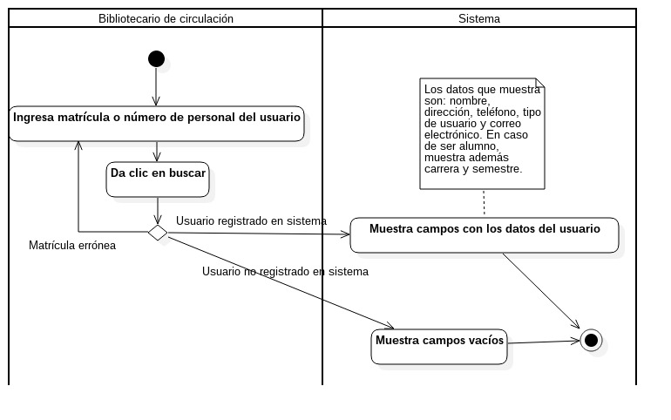

Ilustración 6 CU1 Buscar usuario

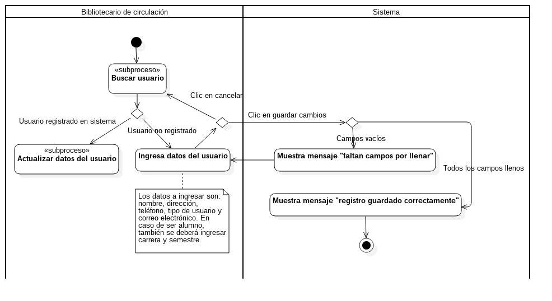

Ilustración 7 CU2 Registrar nuevo usuario

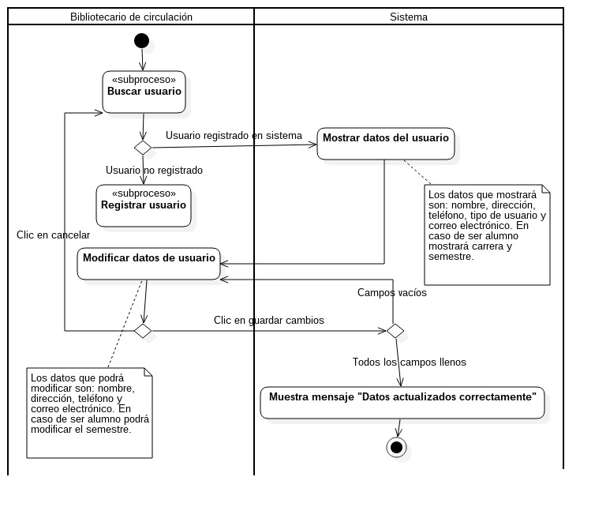

Ilustración 8 CU3 Actualizar registro de usuario

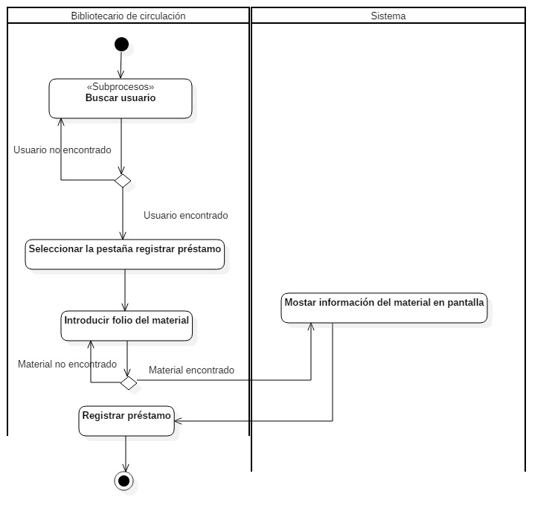

Ilustración 9 CU4 Registrar préstamo

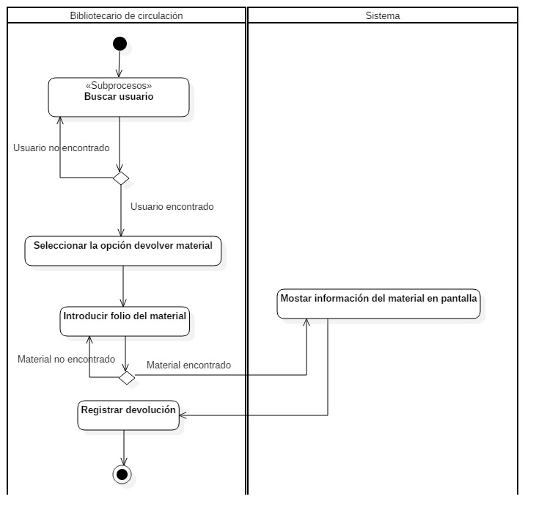

Ilustración 10 CU5 Registrar devolución

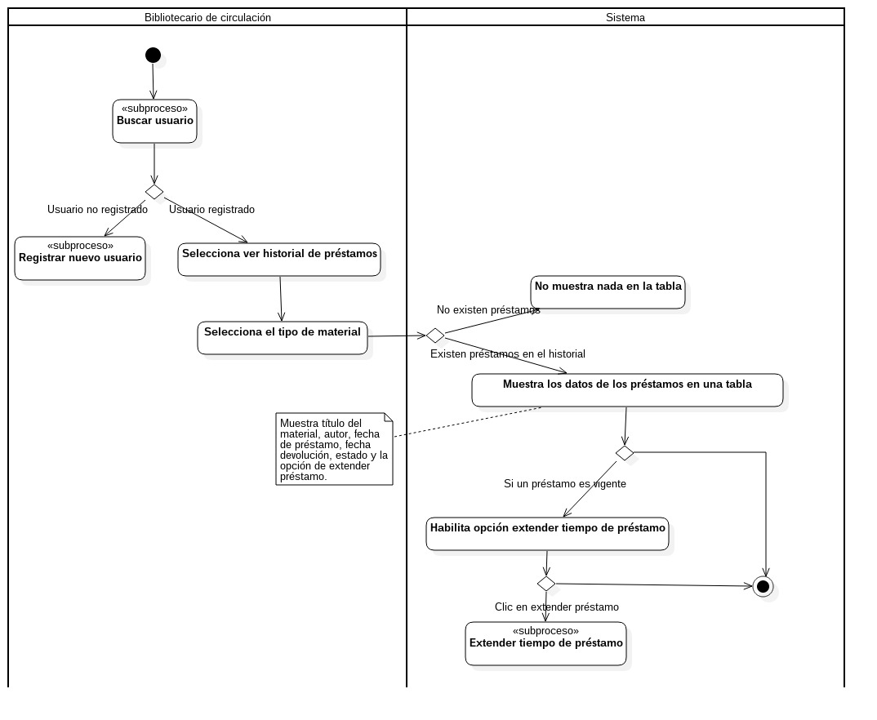

Ilustración 11 CU6 Ver historial de préstamos

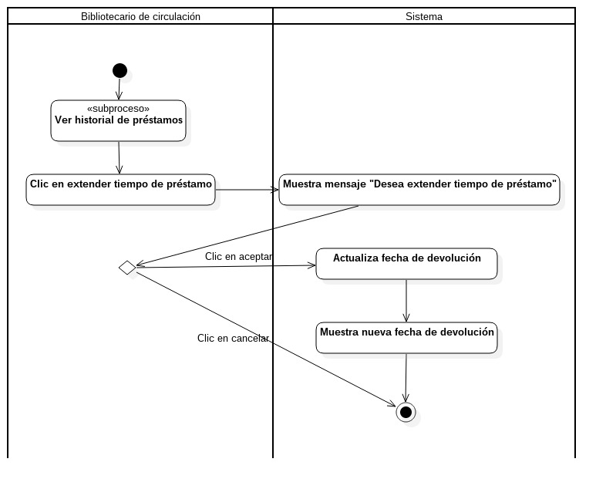

Ilustración 12 CU7 Extender tiempo de préstamo

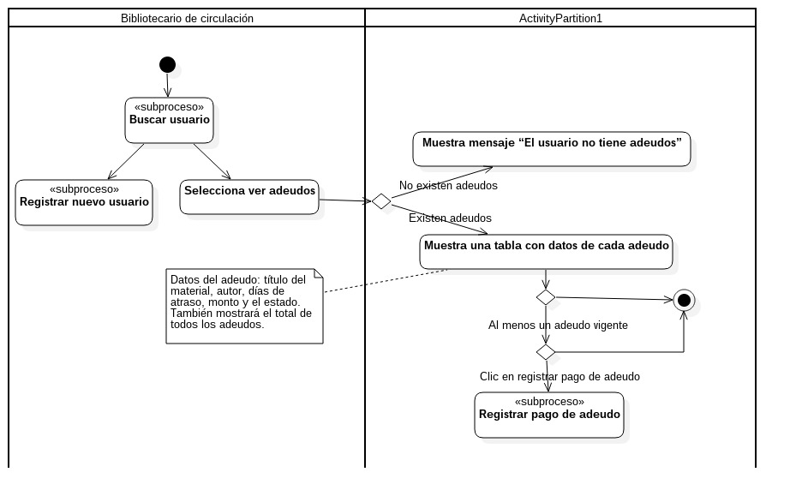

Ilustración 13 CU8 Ver adeudos

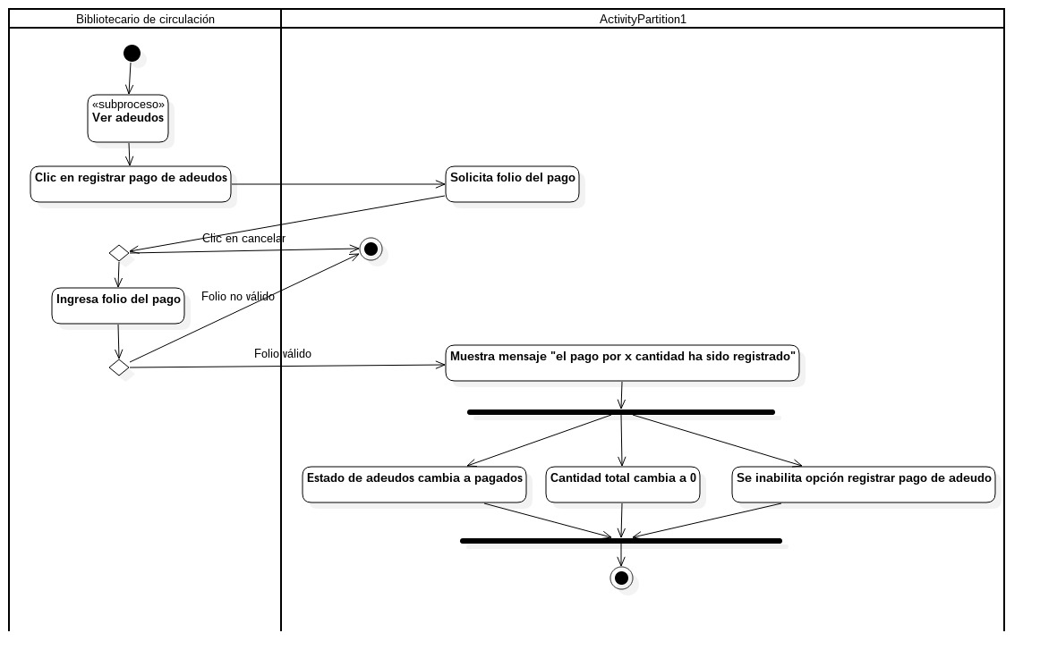

Ilustración 14 CU9 Registrar pago de adeudo

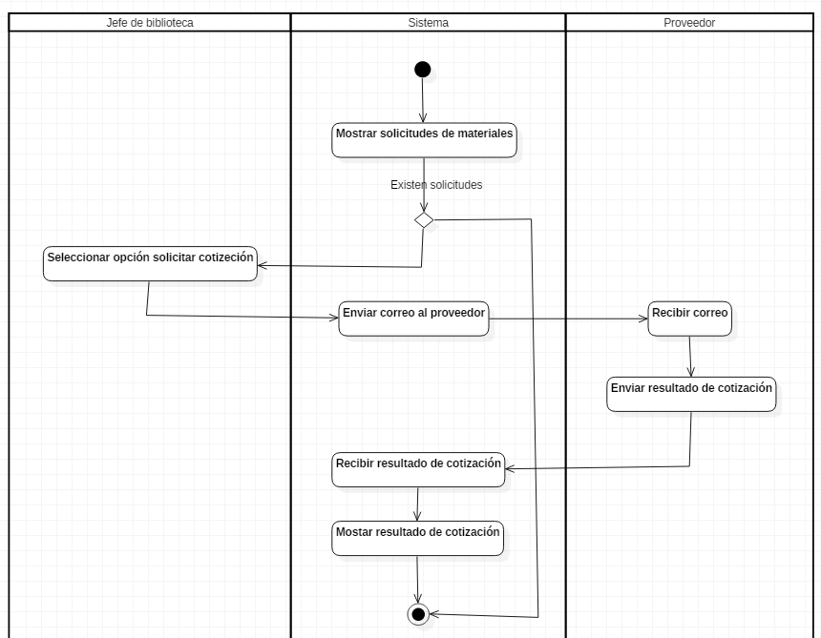

Ilustración 15 CU11 Solicitar cotización de materiales

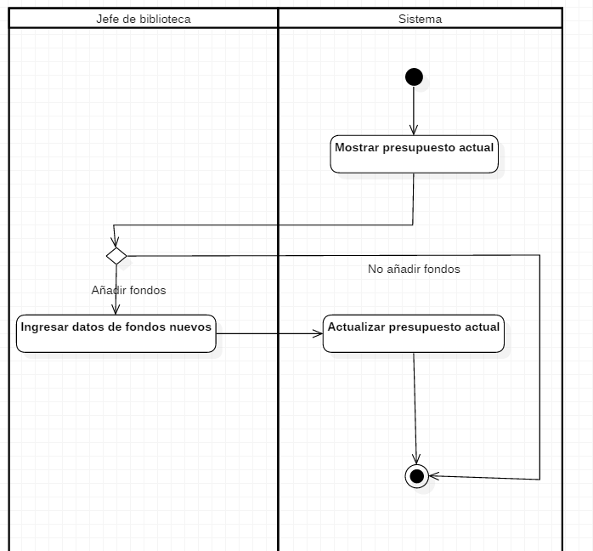

Ilustración 16 CU12 Ver presupuesto

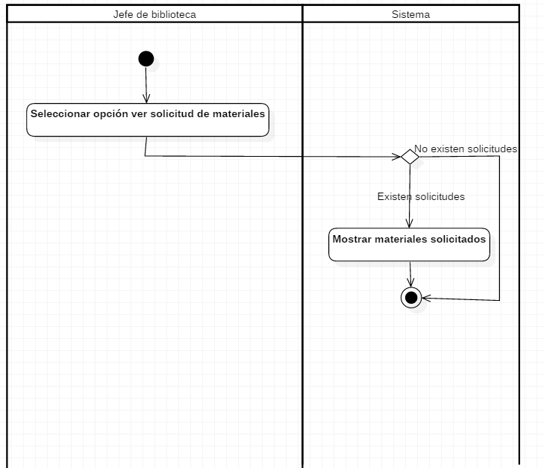

Ilustración 17 CU13 Ver solicitud de materiales

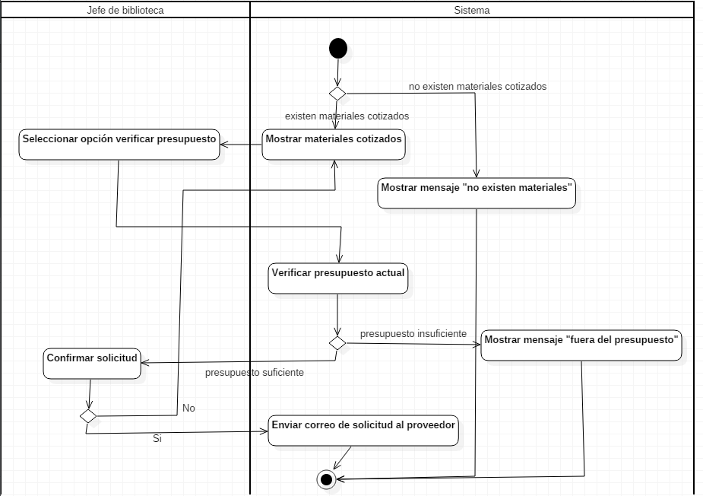

Ilustración 18 CU14 Confirmar solicitud de materiales

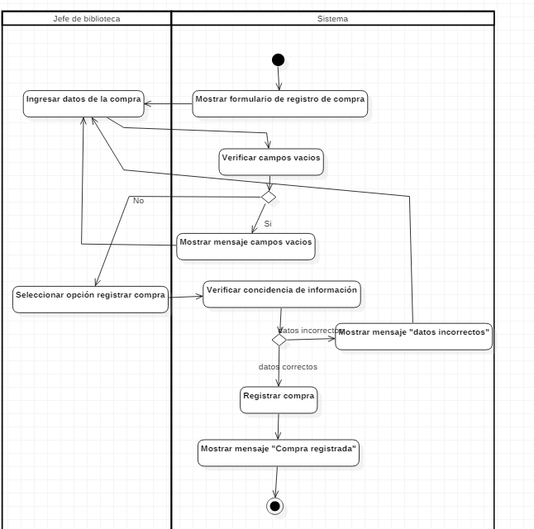

Ilustración 19 CU15 Registrar compra de materiales

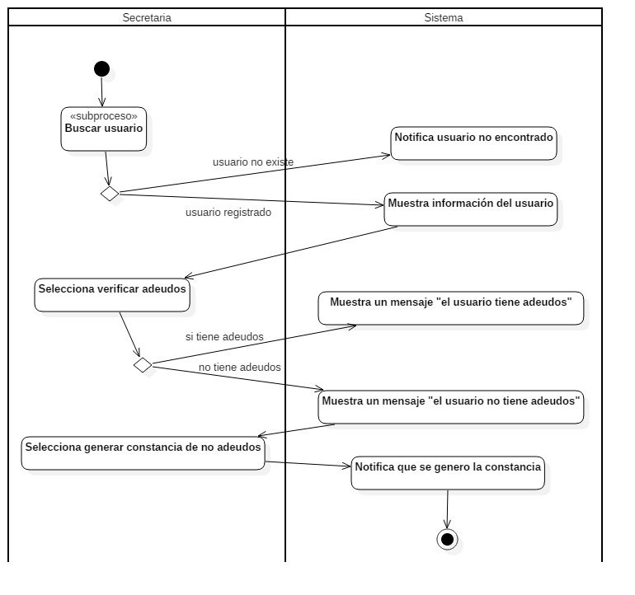

Ilustración 20 CU16 Generar constancia de no adeudo

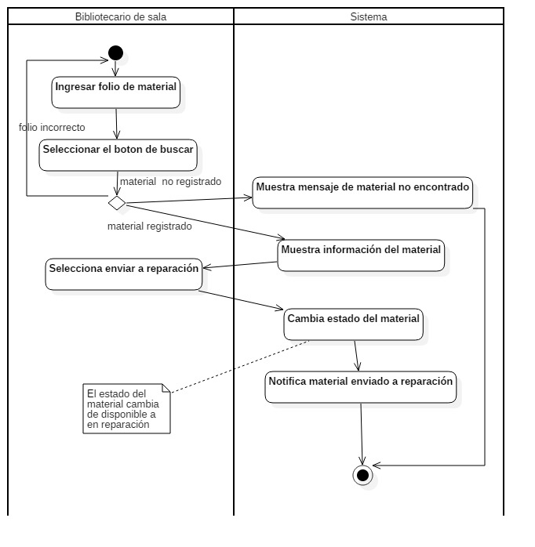

Ilustración 21 CU17 Enviar material a reparación

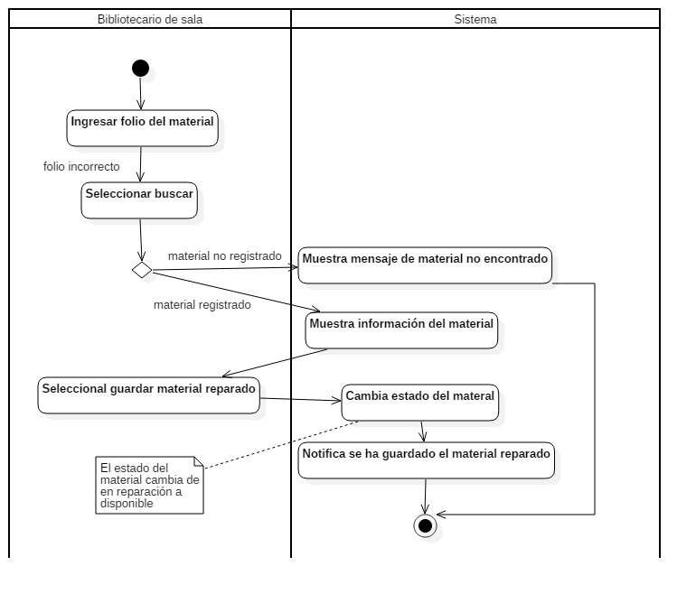

Ilustración 22 CU18 Registrar reparación de materiales

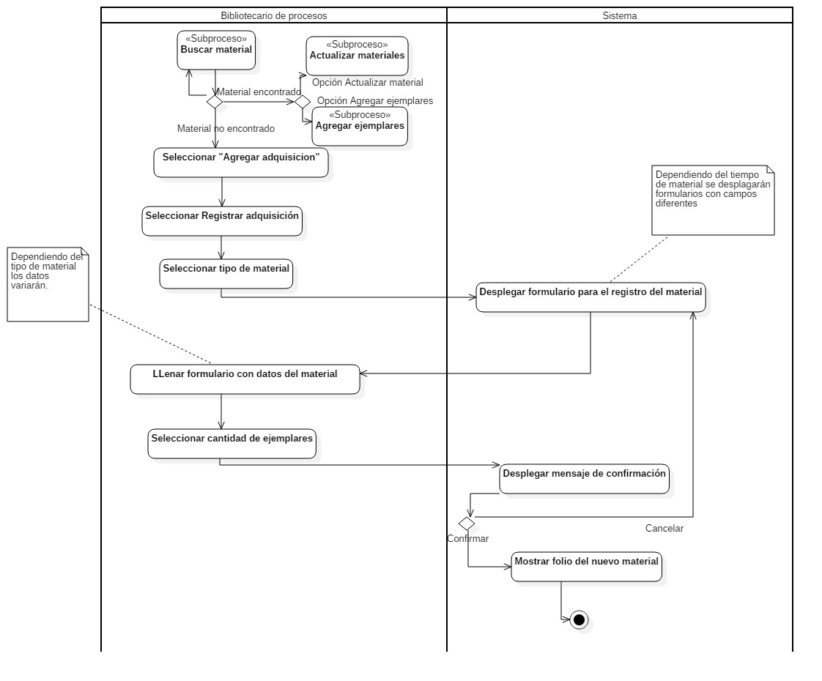

Ilustración 23 CU19 Registrar material

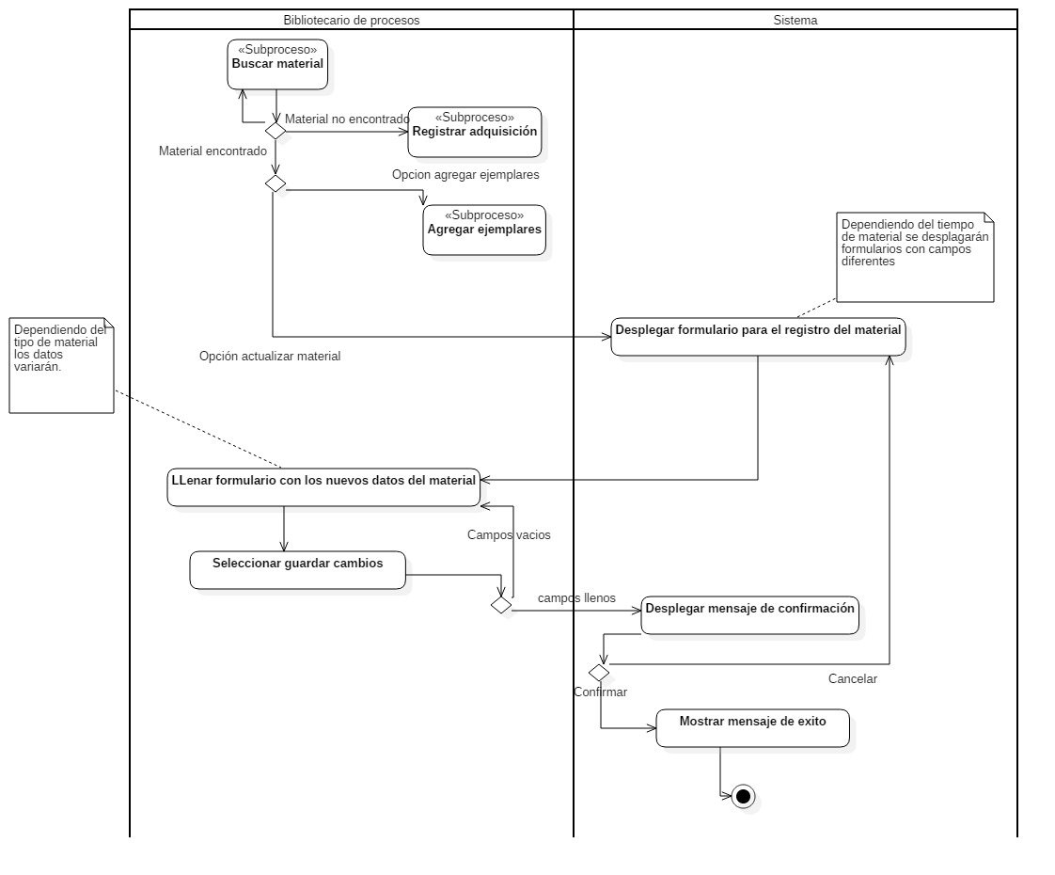

Ilustración 24 CU20 Actualizar material

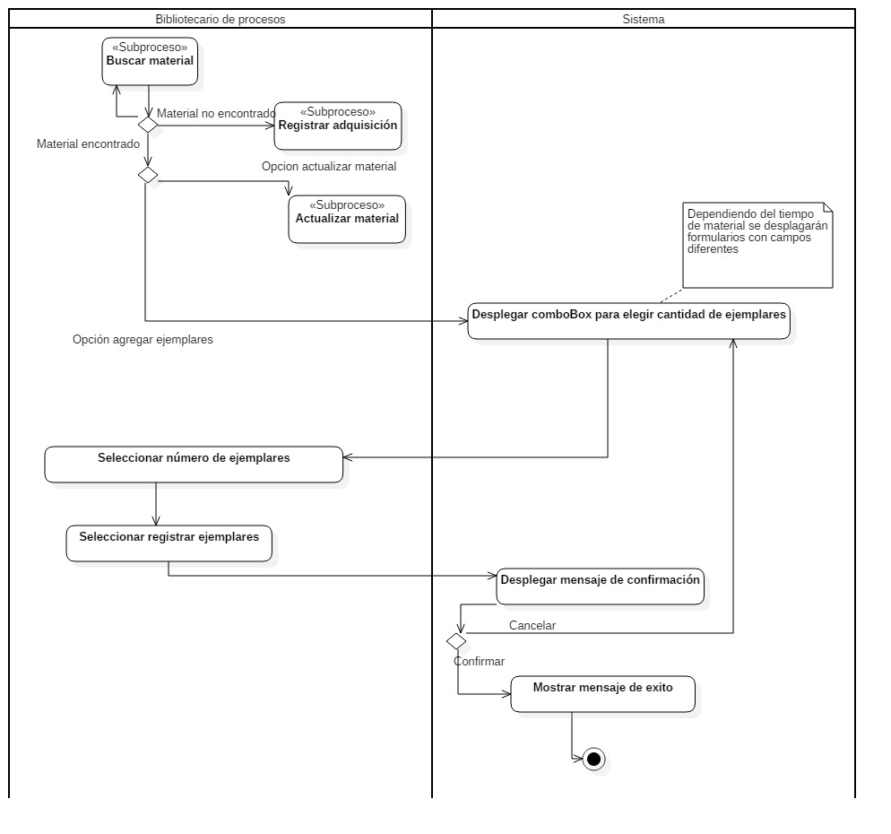

Ilustración 25 CU21 Agregar ejemplares

# Diseño

# Diagrama de clases del modelo de dominio

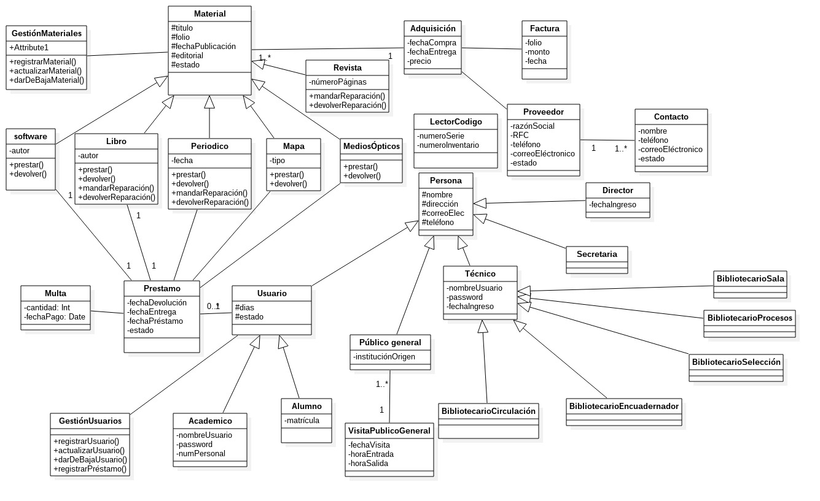

Ilustración 26 Diagrama de clases del modelo de dominio

# Diagrama Entidad-Relación

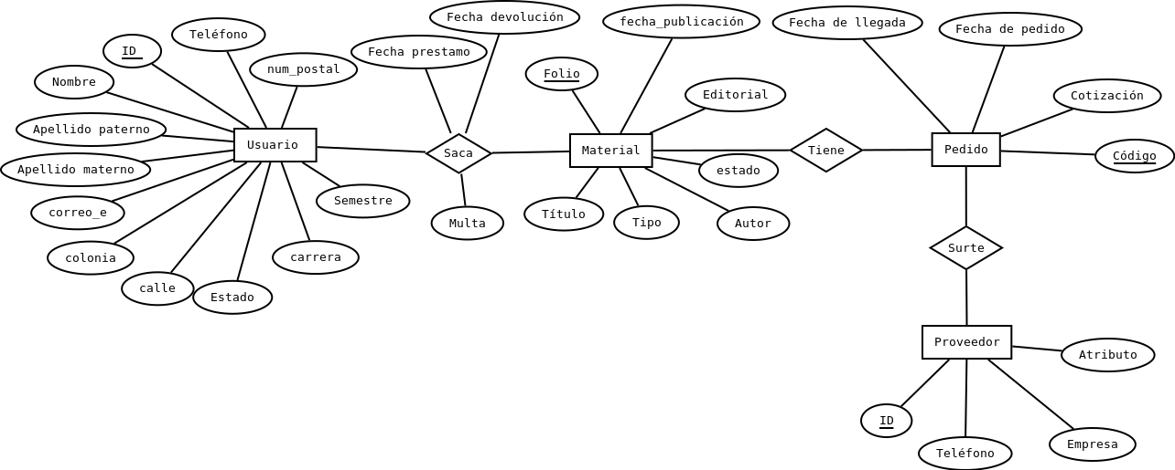

# Diagramas de secuencia por caso de uso

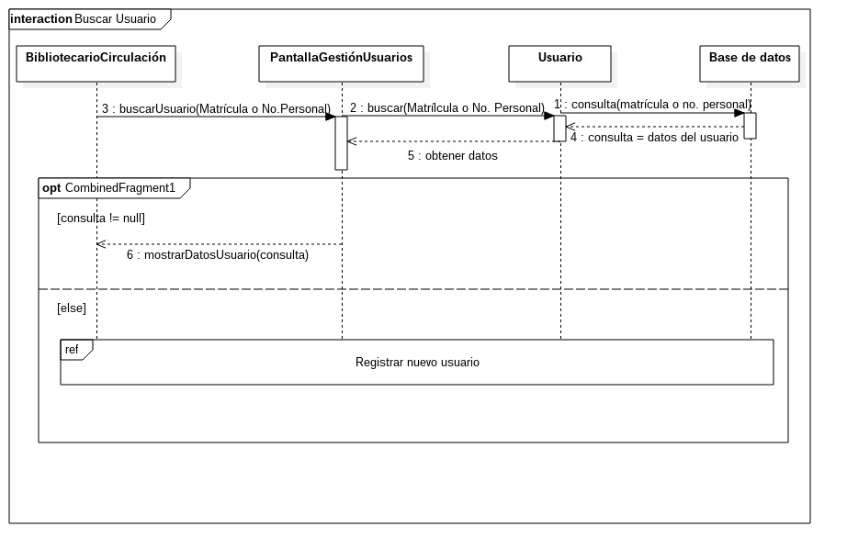

Ilustración 27 CU1 Buscar usuario

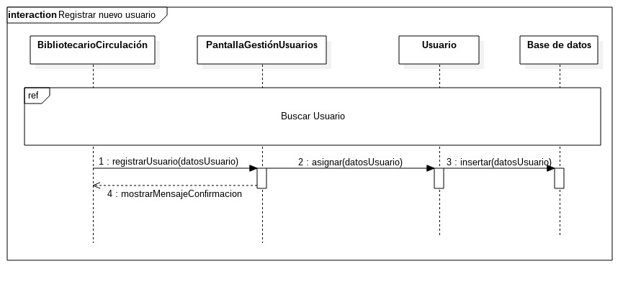

Ilustración 28 CU2 Registrar nuevo usuario

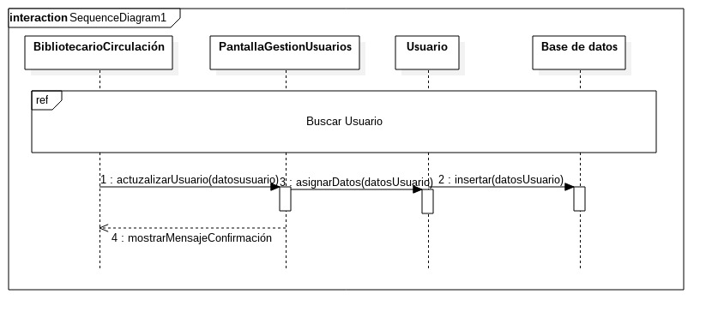

Ilustración 29 CU3 Actualizar registro de usuario

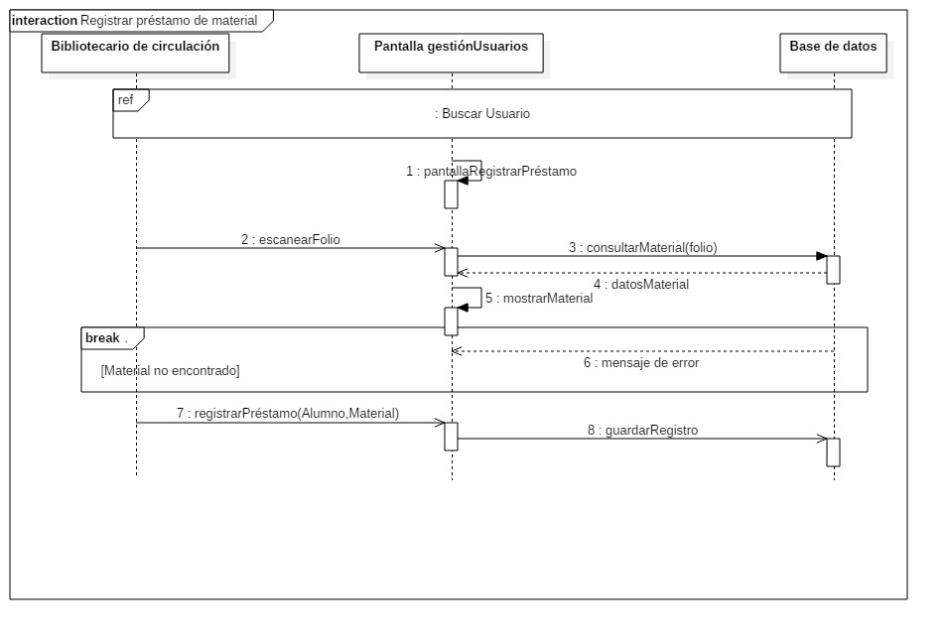

Ilustración 30 CU4 Registrar préstamo

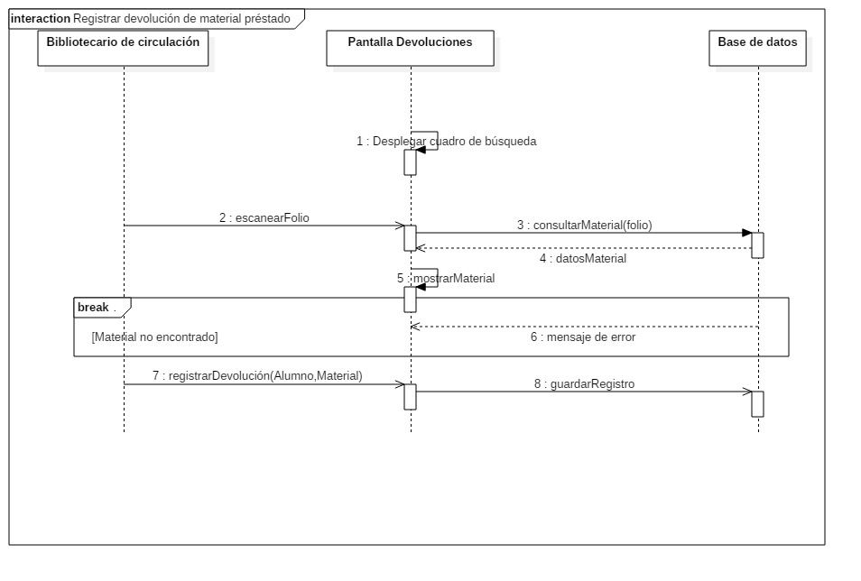

Ilustración 31 CU5 Registrar devolución

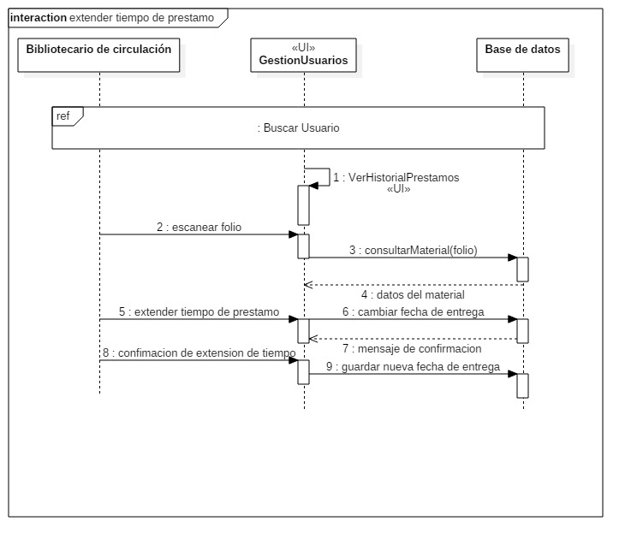

Ilustración 32 CU7 Extender tiempo de préstamo

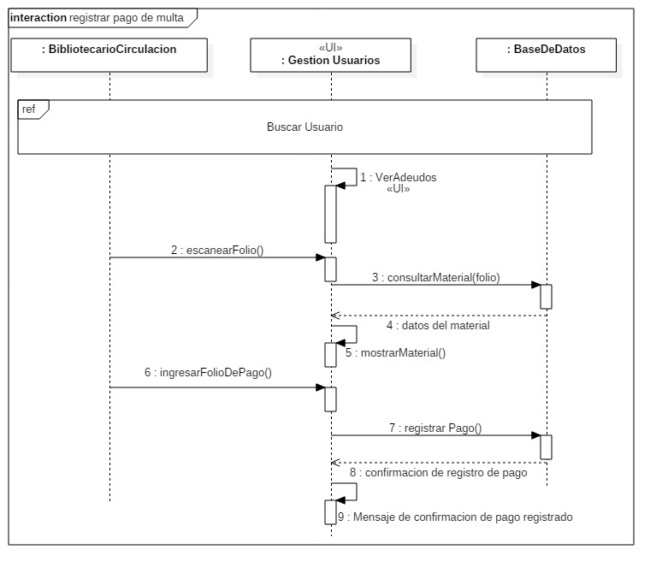

Ilustración 33 CU9 Registrar pago de adeudo

# Diagramas de comunicación por caso de uso

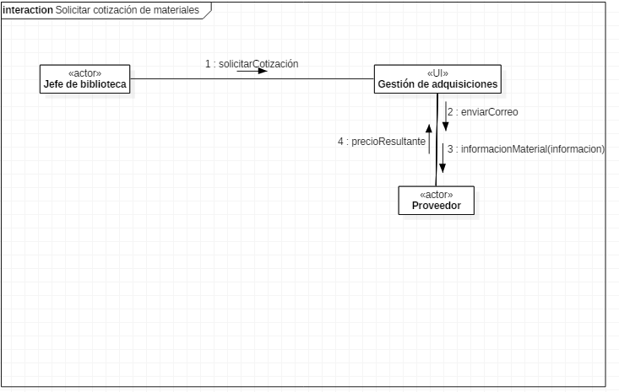

Ilustración 34 CU11 Solicitar cotización de materiales

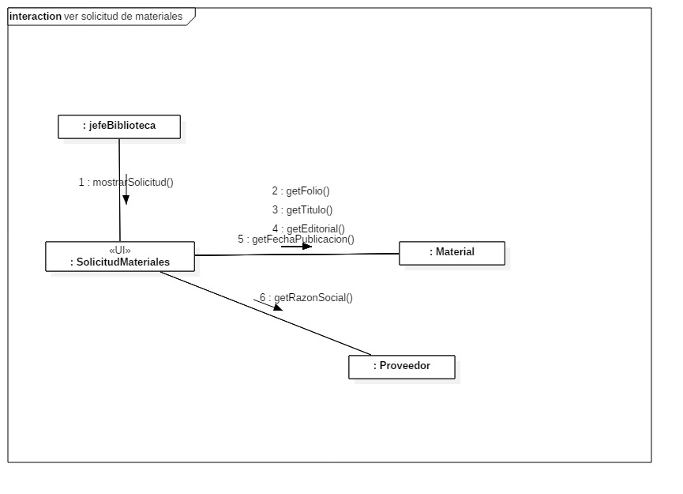

Ilustración 35 CU13 Ver solicitud de materiales

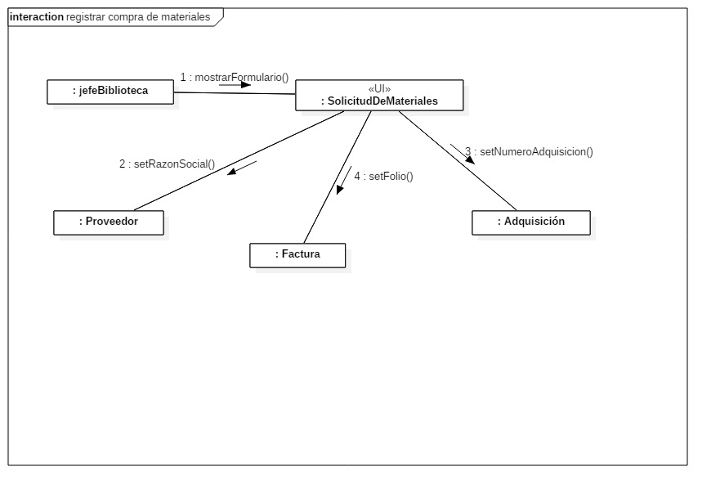

Ilustración 36 CU15 Registrar compra de materiales

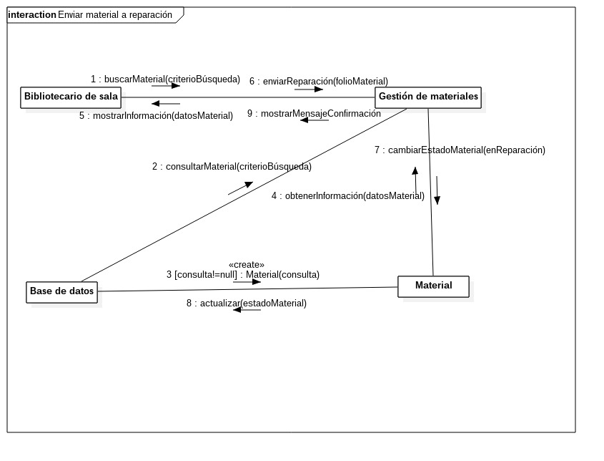

Ilustración 37 CU17 Enviar material a reparación

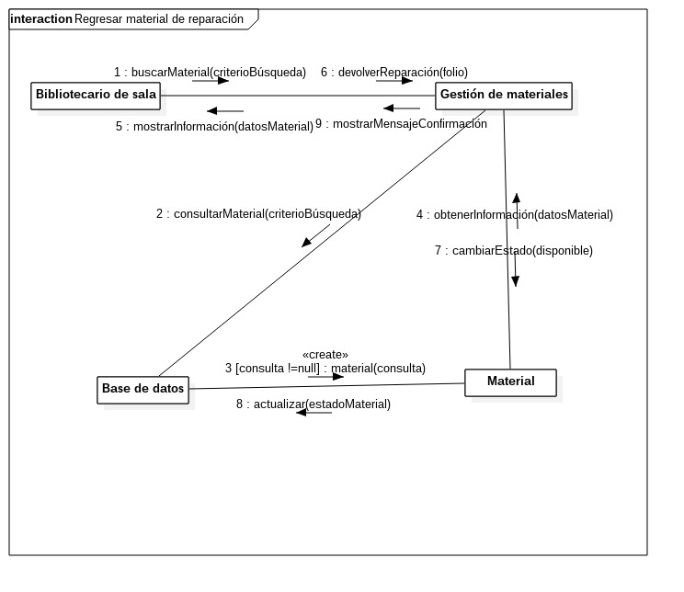

Ilustración 38 CU18 Registrar reparación de materiales

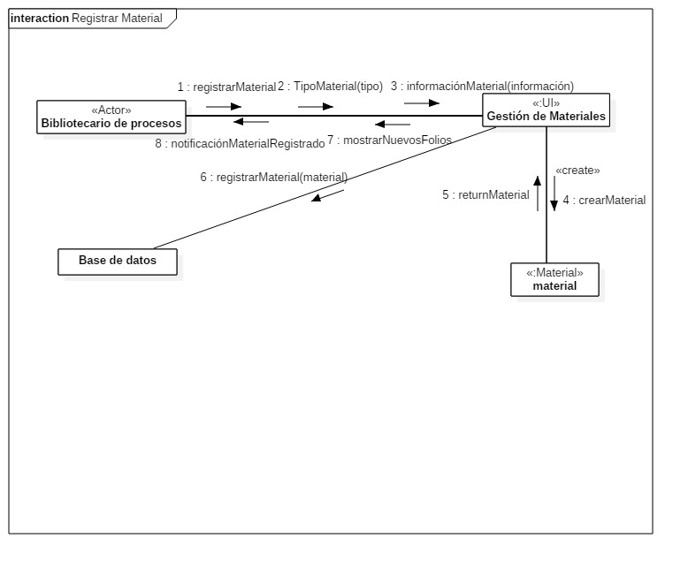

Ilustración 39 CU19 Registrar material

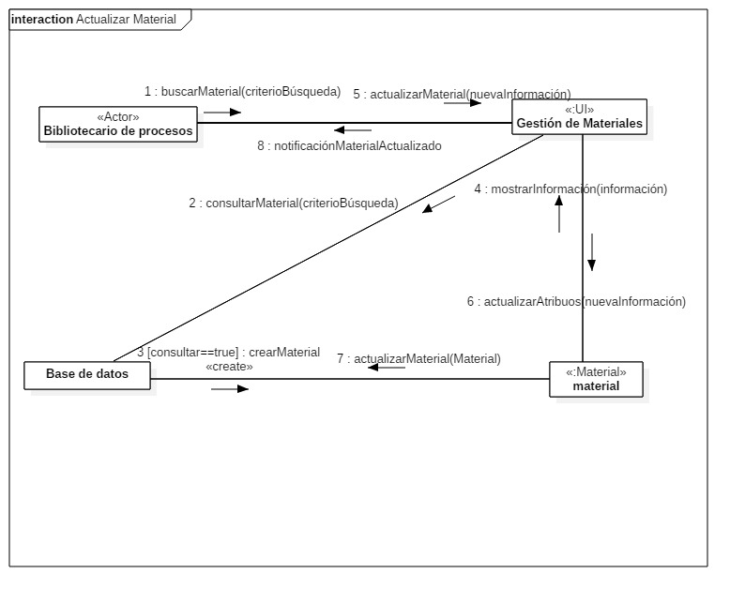

Ilustración 40 CU20 Actualizar material

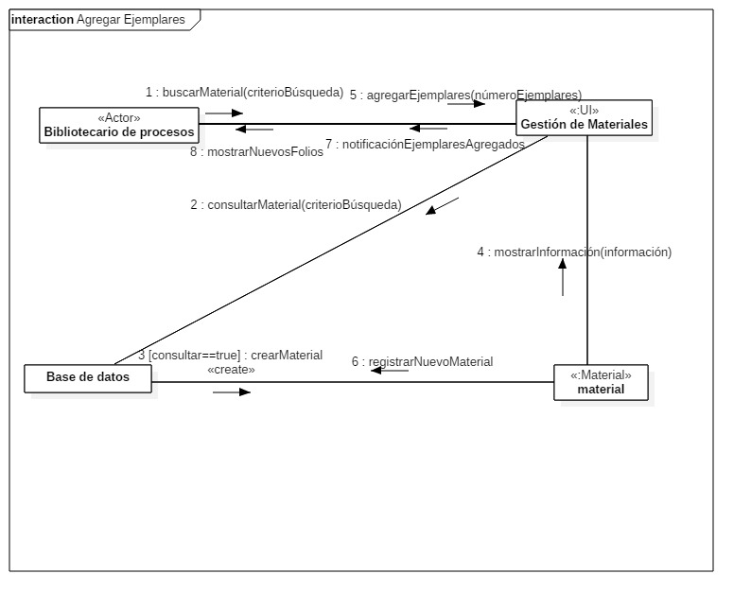

Ilustración 41 CU21 Agregar ejemplares

# Diagramas de estado por objeto

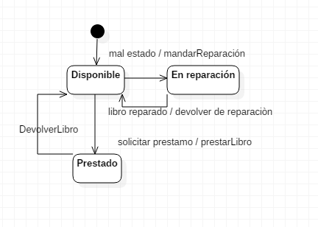

Ilustración 42 Maquina de estado: Libro

# Definición y reporte de pruebas unitarias

Módulo conexión

La prueba a la clase conexión verifica que se pueda establecer una conexión con la base de datos, corroborando que el resultado de la conexión sea no nulo.

|  |  |  |  |
| --- | --- | --- | --- |
| **Entrada** | **Salida esperada** | **Salida Obtenida** | **Error (S/N)** |
| .Ninguna entrada | Conexión no nula | Conexión no nula | No |

Módulo lector

La prueba a la clase lector verifica que sea posible agregar un lector y actualizar el lector utilizando la clase servicios.

|  |  |  |  |
| --- | --- | --- | --- |
| **Entrada** | **Salida esperada** | **Salida Obtenida** | **Error (S/N)** |
| "s14011632"  "susana"  "gonzalez"  "portilla"  ["susana-140294@hotmail.com"](mailto:%22susana-140294@hotmail.com%22)  "1676261"  "Paseo Xalapa"  "91158"  "Ruben pabello"  "96"  1  0 | Registro exitoso | Registro exitoso | No |
| "s14011632"  "susana"  "gonzalez"  "portilla"  ["susana-140294@hotmail.com"](mailto:%22susana-140294@hotmail.com%22)  "1676261"  "Paseo Xalapa"  "91158"  "Ruben pabello"  "96"  1  0 | Actualización exitosa | Actualización exitosa | No |

Módulo material

La prueba a la clase material verifica que sea posible agregar un material y actualizar el material utilizando la clase servicios.

|  |  |  |  |
| --- | --- | --- | --- |
| **Entrada** | **Salida esperada** | **Salida Obtenida** | **Error (S/N)** |
| "1234"  "Aura"  "8”  "Trillas"  "Carlos Fuentes" "02-14-16"  1  1 | Registro exitoso | Registro exitoso | No |
| "1234"  "Aura"  "8”  "Trillas"  "Carlos Fuentes" "02-14-16"  1  0 | Actualización exitosa | Actualización exitosa | No |

Módulo servicios

Verifica que sea posible realizar el login con un usuario y contraseña correcta, que sea posible realizar consultas, buscar a un lector y confirmar existencia.

|  |  |  |  |
| --- | --- | --- | --- |
| **Entrada** | **Salida esperada** | **Salida Obtenida** | **Error (S/N)** |
| “susana”  “camilo123” | True | true | No |
| “lector”  “nombre”  “id”  “s1011632” | Consulta not null | Consulta not null | No |
| “s14011632” | Búsqueda not null | Búsqueda not null | No |
| “s14011632” | Búsqueda true | Búsqueda true | No |

# Prototipo

Ilustración 43 CU1 Buscar usuario

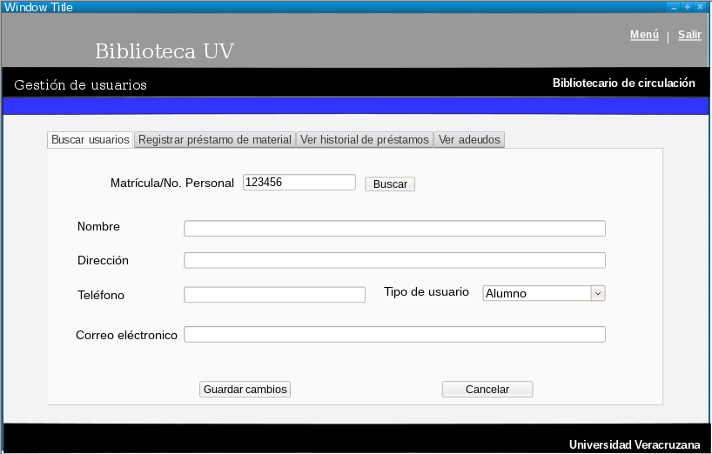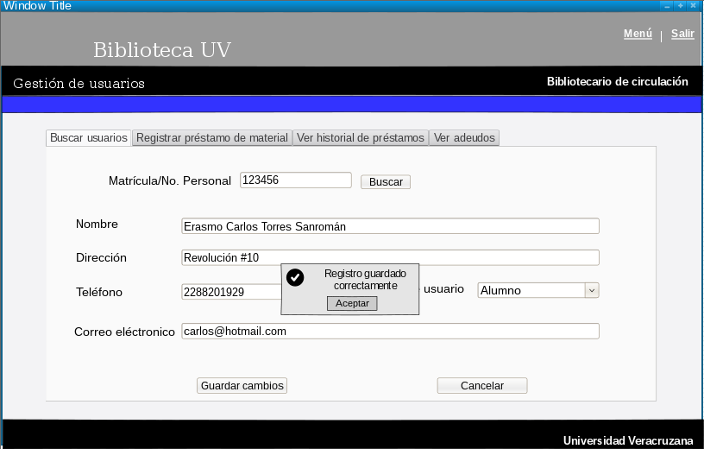

Ilustración 44 CU2 Registrar nuevo usuario

Ilustración 45 CU2 Registrar nuevo usuario

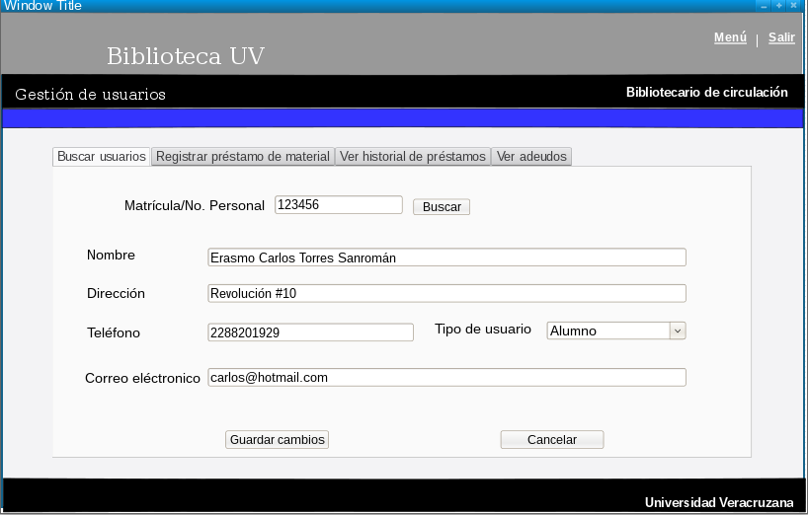

Ilustración 46 CU3 Actualizar registro de usuario

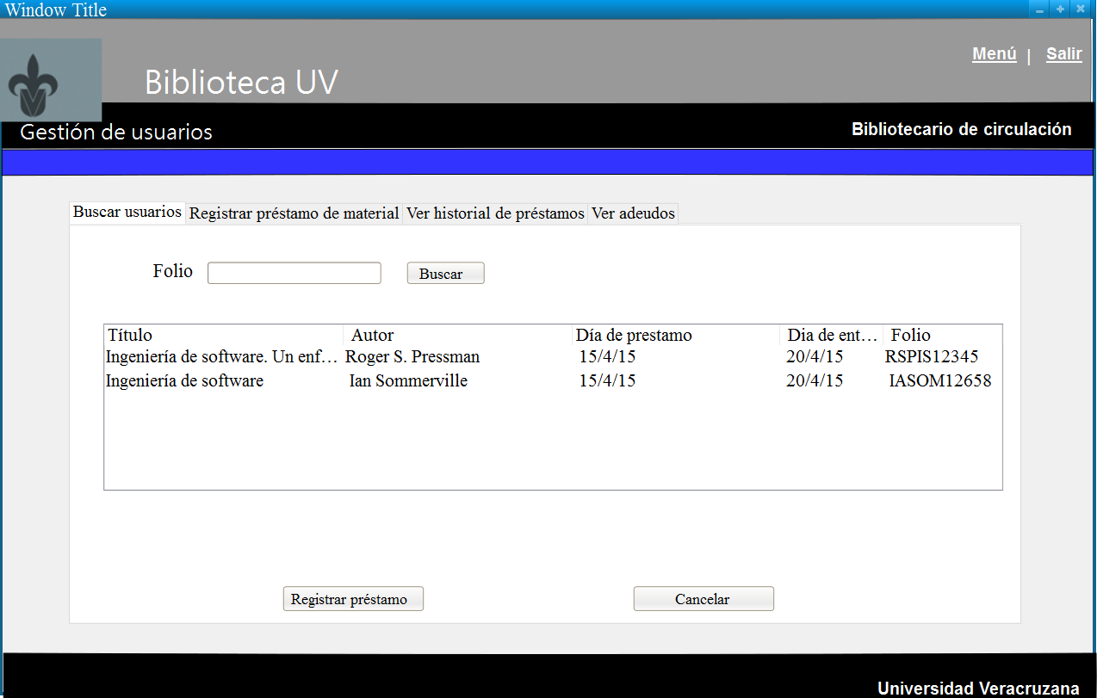

Ilustración 47 CU4 Registrar préstamo

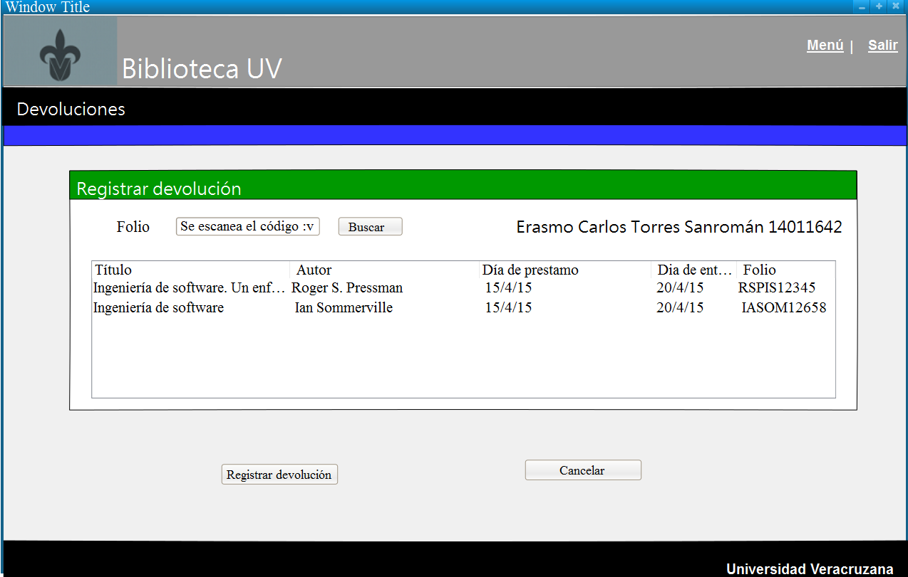

Ilustración 48 CU5 Registrar devolución

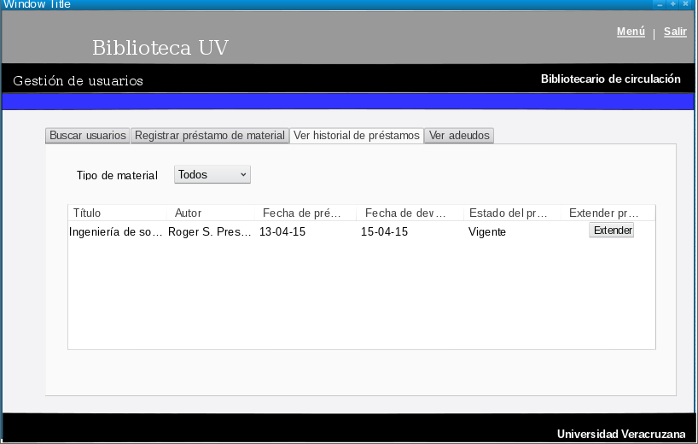

Ilustración 49 CU6 Ver historial de préstamos

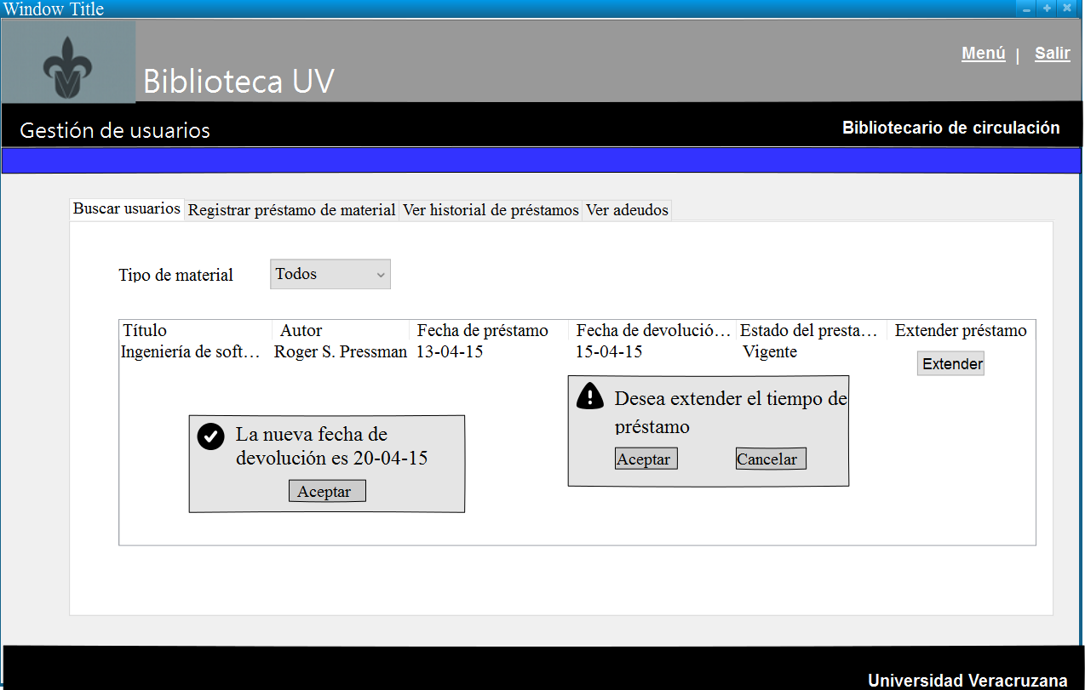

Ilustración 50 CU7 Extender tiempo de préstamo

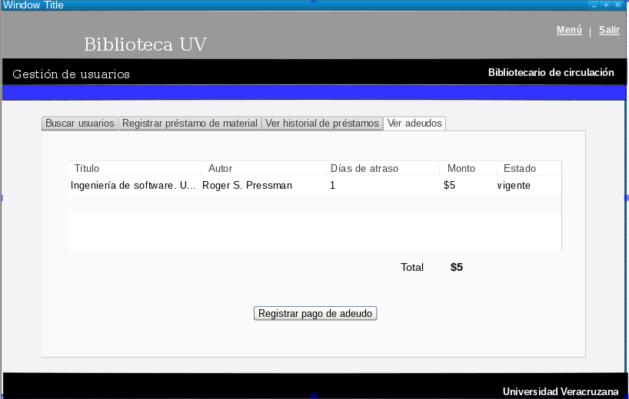

Ilustración 51 CU8 Ver adeudos

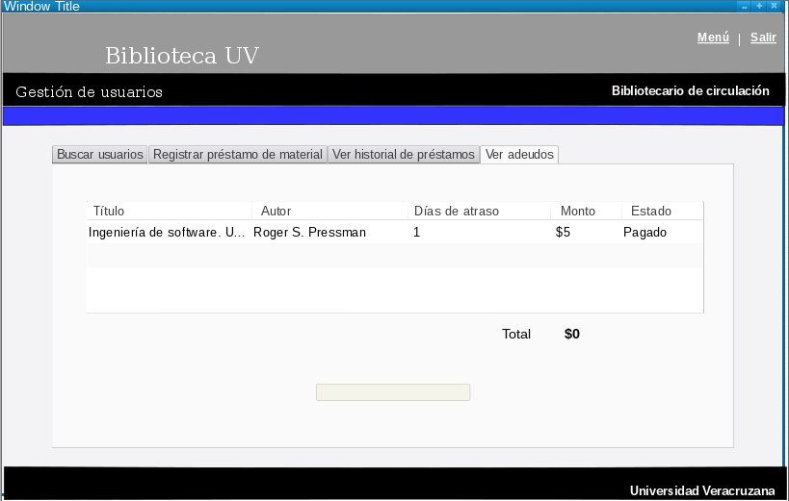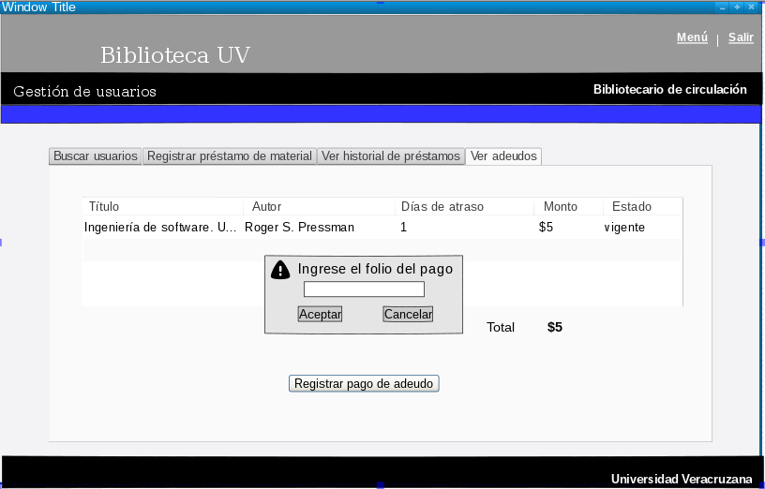

Ilustración 52 CU9 Registrar pago de adeudo

Ilustración 53 CU9 Registrar pago de adeudo

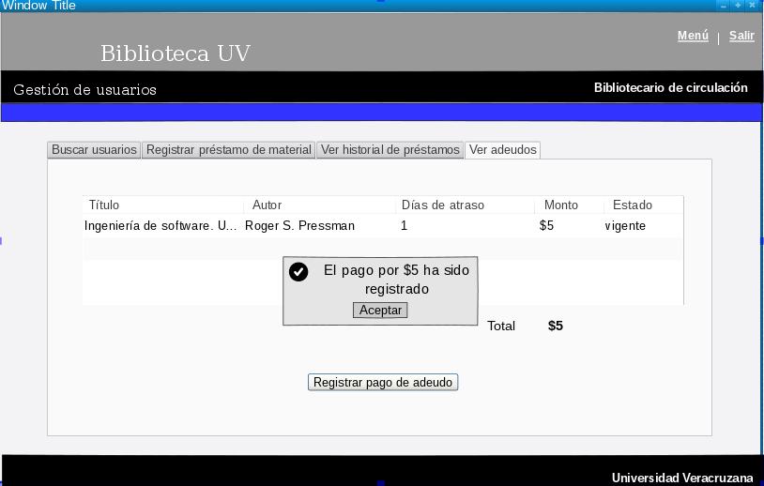

Ilustración 54 CU9 Registrar pago de adeudo

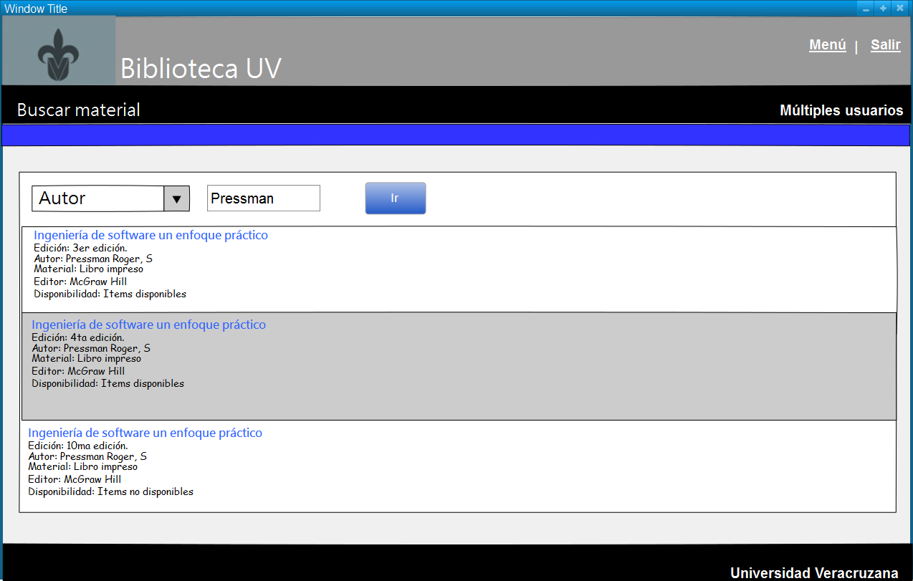

Ilustración 55 CU10 Buscar material

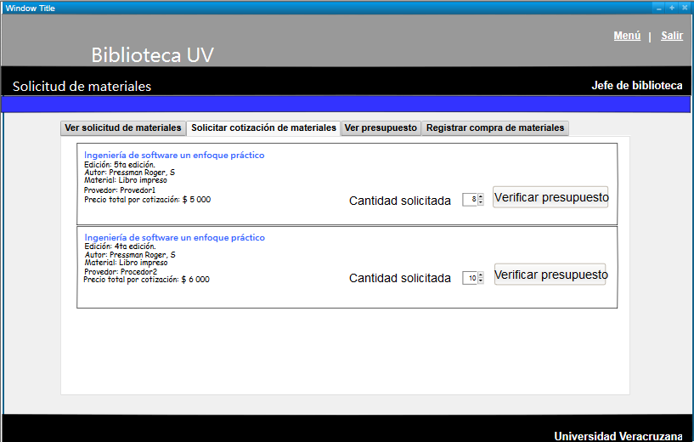

Ilustración 56 CU11 Solicitar cotización de materiales

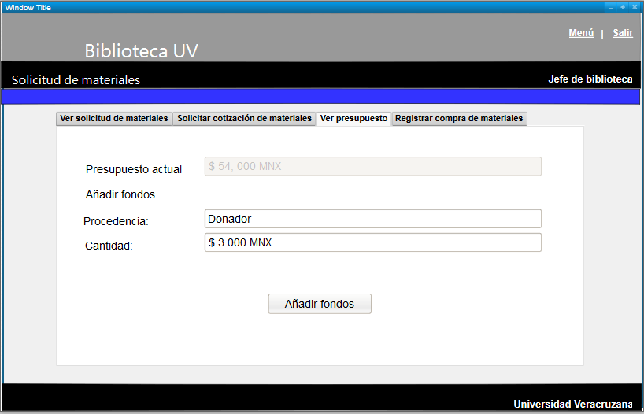

Ilustración 57 CU12 Ver presupuesto

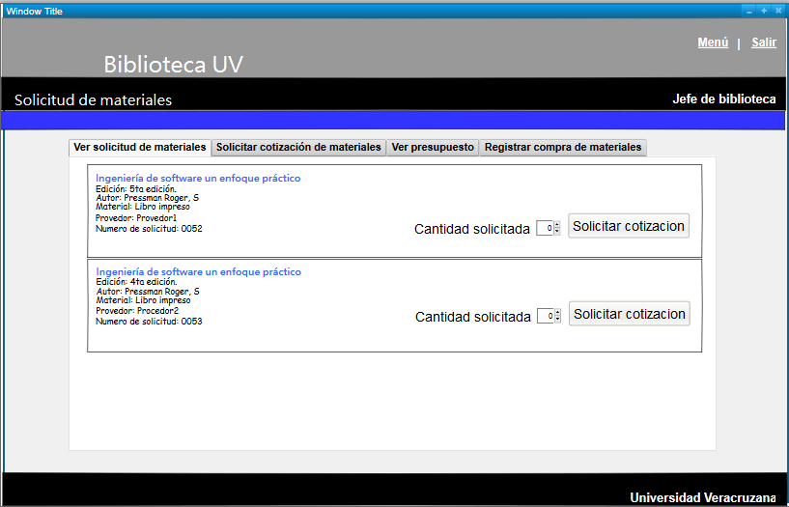

Ilustración 58 CU13 Ver solicitud de materiales

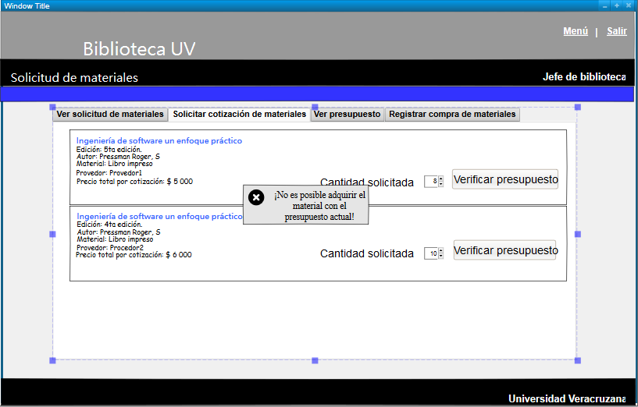

Ilustración 59 CU14 Confirmar solicitud de materiales

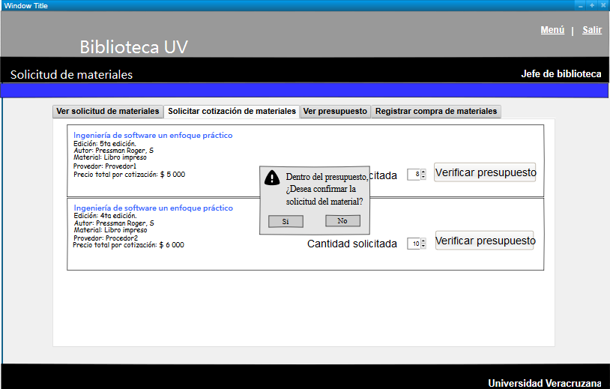

Ilustración 60 CU14 Confirmar solicitud de materiales

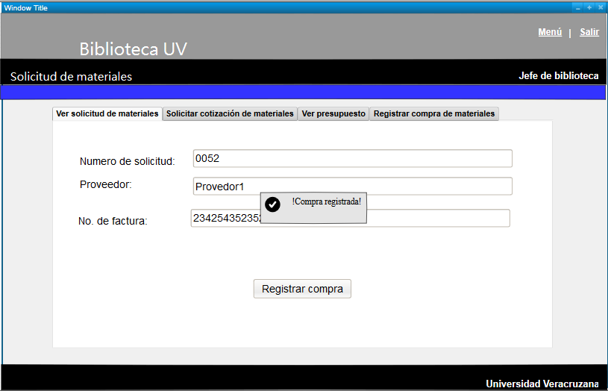

Ilustración 61 CU15 Registrar compra de materiales

# Conclusiones

Finalmente, es importante destacar que es muy lamentable que la gran cantidad de materiales con los que cuenta la BUAEEI no sean aprovechados por la mayor parte de la comunidad universitaria y por el público en general, únicamente porque no se cuenta con un sistema sofisticado para controlar sus procesos, lo cual, los vuelve tardados y complicados.

Sin duda, podemos decir que la mejora a las tecnologías que se utilizan para la gestión de los procesos que se llevan a cabo en la biblioteca, traerá consigo notables mejoras, comenzando por hacer de estos procesos más rápidos, seguros y fáciles para todos los usuarios, lo cual traerá consigo un mayor aprovechamiento de los recursos que brinda la Universidad Veracruzana, así como una mayor satisfacción con estos recursos y los servicios que se brindan. De esta forma, la evaluación de los servicios bibliotecarios de la BUAEEI tendrán un resultado positivo y una mejora constante.